塔里木大学研究生学位论文

送 审 编 号：TD20241391

学位授予类别：专业学位硕士

论 文 题 目：基于深度学习的苹果溯源方法

研究

一级学科名称：农业

一级学科代码：0951

二级学科名称：农业工程与信息技术

二级学科代码：095136

论文研究方向：农业信息化

**基于深度学习的苹果溯源方法研究**

摘 要

苹果富含维生素和矿物质，营养价值丰富，深受消费者喜爱。苹果是第二大类出口水果品类，随着市场发展，苹果的种类繁多，不同的地理条件和气候条件造就与众不同的苹果品牌，比如山东“烟台苹果”、甘肃“静宁苹果”、河南“灵宝苹果”、新疆阿克苏“冰糖心苹果”等特色苹果品牌，品牌带动市场价值也更高。因此，苹果品种与产地溯源体系的建立是保障食品安全的重要环节，也是保护苹果品牌特点，打击假冒伪造的重要保障。本文基于深度学习，通过采集苹果光谱信息和图像信息，研究无损、高效的溯源检测方法。本文的研究内容如下：

（1）建立苹果溯源数据集，以四个产地六个品种的苹果为研究对象。提出基于一维卷积神经网络的端到端苹果溯源模型，通过对卷积核数目、卷积核大小、激活函数种类和池化方法的实验比较，确定最优模型参数。训练不同产地不同品种模型准确率为99.36%，甘肃地区相同产地不同品种模型准确率为99.00%，新疆阿克苏地区相同产地不同品种模型准确率为98.56%，四个不同产地相同品种模型准确率为95.31%。所提出的模型相较于传统机器学习方法准确率更高，实验证明所提方法具有优越性。

（2）提出基于改进YOLOv5的苹果图像溯源模型，通过添加注意力机制CBAM、CA、ECA增强算法提升模型分类精度，对比分析选择最优模块CBAM。得到甘肃静宁苹果识别准确率为99.5%，河南灵宝苹果识别准确率为99.4%，新疆阿克苏苹果识别准确率为99.5%。优化后的算法mPA值达到99.38%，苹果图像检测精度达到98.93%，证明该模型能够更加精准地识别出苹果图像信息，为实际生产提供理论依据。综合对比分析高光谱、图像模型，得到图像信息溯源实用性更好。

（3）苹果图像溯源系统的设计与实现，结合YOLOv5模型，使用PyQt5设计界面，提供GUI添加检测模型识别、图像识别、苹果追踪识别、苹果信息识别四个模块，实现对苹果图像的识别。该系统可以准确的苹果品种和产地进行检测，并实时的将检测结果显示在系统界面中。

综上，本文基于深度学习通过分析苹果的光谱和图像数据进行品种产地溯源研究，得到图像溯源效果更好，最后，设计苹果图像信息溯源系统，为农产品无损检测提供理论参考。

关键词：深度学习；苹果溯源；一维卷积神经网络；YOLOv5

**Research on Apple Traceability Method Based on Deep Learning**

Abstract

Apples are rich in vitamins and minerals, rich in nutritional value, loved by consumers. Apple is the second largest category of export fruit category, with the development of the market, a variety of apple, different geographical conditions and climatic conditions to create distinctive apple brands, such as Shandong "Yantai Apple", Gansu "Jingning Apple", Henan "Lingbao Apple", Xinjiang Aksu "sweet heart apple" and other characteristics of the apple brand, brand-driven market value is also higher. Therefore, the establishment of apple variety and origin traceability system is an important link to ensure food safety, as well as to protect the characteristics of apple brands and combat counterfeiting. Based on deep learning, this paper investigates the non-destructive and efficient traceability detection method by collecting apple spectral information and image information. The research content of this paper is as follows:

(1) An apple traceability dataset is established, with six varieties of apples from four origins as the research object. An end-to-end apple traceability model based on one-dimensional convolutional neural network is proposed, and the optimal model parameters are determined through experimental comparison of the number of convolutional kernels, convolutional kernel size, activation function types and pooling methods. The accuracy rate of training the model with different varieties of different origins is 99.36%, the accuracy rate of the model with different varieties of the same origin in Gansu region is 99.00%, the accuracy rate of the model with different varieties of the same origin in Aksu region of Xinjiang is 98.56%, and the accuracy rate of the model with the same varieties of the four different origins is 95.31%. The accuracy of the proposed model is higher than that of the traditional machine learning method, and the experiment proves the superiority of the proposed method.

(2) Propose the apple image traceability model based on improved YOLOv5, enhance the model classification accuracy by adding the attention mechanism CBAM, CA, ECA enhancement algorithm, and compare and analyze to select the optimal module CBAM. get the accuracy of apple recognition in Jingning, Gansu is 99.5%, the accuracy of apple recognition in Lingbao, Henan is 99.4%, and the accuracy of apple recognition in Aksu, Xinjiang is 99.5%. The optimized algorithm mPA value reaches 99.38%, and the apple image detection accuracy reaches 98.93%, which proves that the model can recognize apple image information more accurately and provide theoretical basis for practical production. Comprehensive comparison and analysis of hyperspectral, image model, get image information traceability utility is better.

(3) The design and realization of apple image traceability system, combined with the YOLOv5 model, using PyQt5 to design the interface, providing GUI to add four modules of detection model recognition, image recognition, apple tracking recognition, and apple information recognition, to realize the recognition of apple images. The system can accurately detect apple varieties and origins, and display the detection results in the system interface in real time.

In summary, this paper is based on deep learning by analyzing the spectral and image data of apples to carry out research on the traceability of varieties and origins, and get a better effect of image traceability, and finally, design the apple image information traceability system, which provides theoretical references for the nondestructive testing of agricultural products.

**Key words:** Deep Learning; Apple tracing; One-dimensional convolutional neural network; YOLOv5

目 录

[第1章 绪论 1](#_Toc15721)

[1.1 研究目的及意义 1](#_Toc19073)

[1.2 国内外研究现状 3](#_Toc30730)

[1.2.1 传统的苹果溯源方法研究 3](#_Toc22577)

[1.2.2 水果溯源的研究现状 4](#_Toc2027)

[1.3 研究内容与技术路线 7](#_Toc10461)

[1.3.1 研究内容 7](#_Toc5019)

[1.3.2 技术路线 8](#_Toc4309)

[1.4 论文结构 9](#_Toc11833)

[第2章 苹果光谱和图像数据采集 10](#_Toc28293)

[2.1 试验材料 10](#_Toc7461)

[2.2 苹果高光谱数据采集 10](#_Toc22508)

[2.3 苹果图像数据采集 12](#_Toc21526)

[2.3.1 数据集制作 13](#_Toc6345)

[2.3.2 数据集标注 14](#_Toc8975)

[2.3.3 图像增强 14](#_Toc12111)

[2.4 本章小结 16](#_Toc11464)

[第3章 基于一维卷积的苹果溯源模型构建 17](#_Toc9055)

[3.1 卷积神经网络基本架构 17](#_Toc12675)

[3.1.1 输入层 18](#_Toc13458)

[3.1.2 卷积层 19](#_Toc22885)

[3.1.3 池化层 20](#_Toc32157)

[3.1.4 全连接层 22](#_Toc17103)

[3.1.5 激活函数 23](#_Toc24536)

[3.2 一维卷积神经网络 24](#_Toc31821)

[3.3 传统机器学习处理苹果光谱数据 26](#_Toc24555)

[3.3.1 光谱预处理 26](#_Toc3851)

[3.3.2 选取特征波段 28](#_Toc9452)

[3.3.3 分类器算法 28](#_Toc9720)

[3.4 一维卷积神经网络处理苹果光谱数据 29](#_Toc5497)

[3.4.1 确定最优网络结构 29](#_Toc32508)

[3.5 实验结果与分析 32](#_Toc10894)

[3.5.1 模型训练环境搭建 32](#_Toc32498)

[3.5.2 实验结果与分析 32](#_Toc3629)

[3.6 本章小结 36](#_Toc17977)

[第4章 基于YOLOv5的苹果图像溯源模型构建 37](#_Toc3083)

[4.1 YOLOv5算法概述 37](#_Toc21283)

[4.2 基于YOLOv5的模型改进 38](#_Toc19680)

[4.2.1 增加注意力机制 38](#_Toc26764)

[4.2.2 CBAM注意力机制 39](#_Toc22801)

[4.2.3 CA注意力机制 40](#_Toc25172)

[4.2.4 ECA注意力机制 41](#_Toc1481)

[4.2.5 不同注意力机制对比分析 42](#_Toc11931)

[4.2.5 改进后的YOLOv5模型 42](#_Toc18368)

[4.3 实验结果与分析 43](#_Toc6639)

[4.3.1 训练参数设置 43](#_Toc313)

[4.3.2 苹果图像识别 45](#_Toc19912)

[4.3.3 性能识别指标对比 45](#_Toc19716)

[4.3.4 训练损失曲线变化 47](#_Toc7174)

[4.4 基于光谱与图像的数据分析 48](#_Toc5769)

[4.5 本章小结 49](#_Toc18261)

[第5章 苹果溯源系统设计与实现 50](#_Toc3875)

[5.1 苹果溯源系统设计与实现 50](#_Toc14231)

[5.1.1 系统开发环境 50](#_Toc21329)

[5.1.2 PyQt5介绍 51](#_Toc17100)

[5.1.3 系统功能模块设计与实现 51](#_Toc26258)

[5.2 本章小结 54](#_Toc13839)

[第6章 总结与展望 55](#_Toc8923)

[6.1 总结 55](#_Toc26526)

[6.2 展望 56](#_Toc24845)

[参考文献 57](#_Toc8716)

# 

# 第1章 绪论

1.1 研究目的及意义

苹果、柑橘、葡萄、香蕉被称为世界四大水果，其中苹果是世界四大水果之首[1-2]，因其富含多种维生素和矿物质，营养价值丰富，含钙量高，深受世界消费者喜爱[3-4]。中国有着得天独厚的苹果生长发育的土壤条件、气候条件和地理条件[5]，适宜苹果生长。苹果种植省份主要有陕西、山东、甘肃、山西、辽宁、河北、河南、新疆、四川等，因此，苹果地域品牌应运而生，比如山东产区是中国苹果栽培最早、种植面积最大、种植产量最多、生产水平最高的产区，山东烟台苹果是中国苹果果业第一品牌，以酥脆香甜享誉海内外，深受国内外市场所欢迎[6-7]。

随着苹果种植业的发展，国内引进更多的品种，并不断研发出其他的新品种[8-9]。国内苹果主要以红富士为主，产量占苹果总产量的65%。国内苹果主产区山东富士种植面积和种植产量均占比70%以上，其他苹果主要种植产区甘肃、河南等的富士品种比例也占其他苹果产量的60%以上。另外，国内各个苹果产区开始注重品种栽培和品牌推广，现有苹果品种700多个，红富士为第一大品种，其他品种主要有黄元帅、嘎啦、青香蕉等[10]。

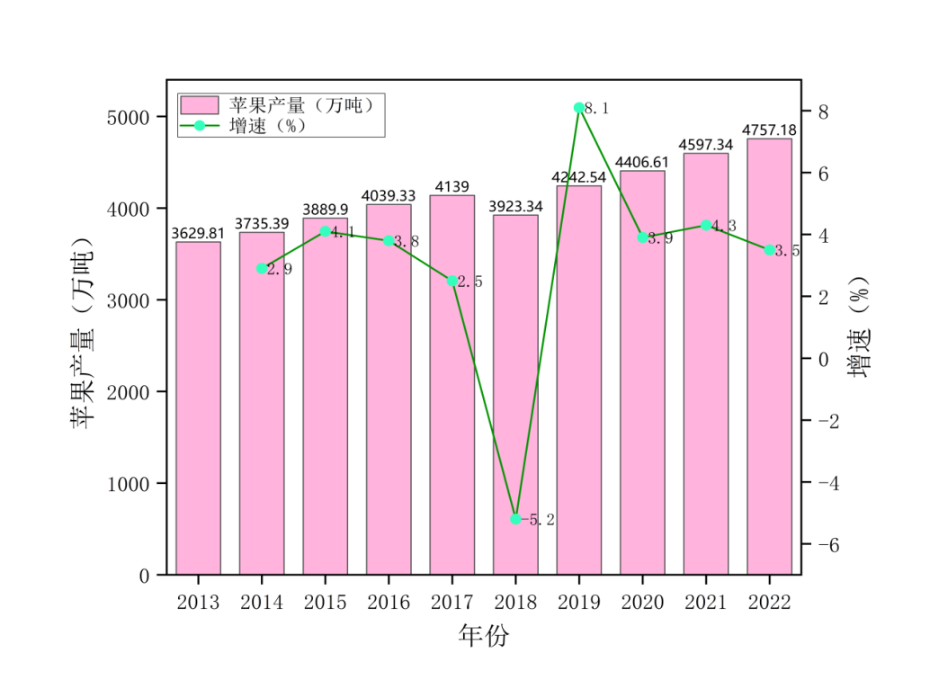

图1-1 2013年-2022年中国苹果产量及增速情况

国内苹果产业近年来取得迅猛的发展，随着这一产业的快速增长，也涌现出一系列挑战和急需解决的问题。打造苹果品牌，是推进农业现代化发展的重要手段[11-12]。作为国内的重要经济水果之一，苹果的种植面积和产量均居世界首位。截至国家统计局和中国果品流通协会最新数据，上图1-1为2013年到2022年近十年中国苹果的产量以及增速变化情况，苹果产量由2013年3629.81万吨跃升到2022年4757.18万吨，增加31.06%，2022年，中国苹果产量为4757.18万吨，占据世界苹果总产量的50%以上，较2021年的4597.34万吨增加159.84万吨，同比增长3.5%；图1-2是2020年到2022年近三年中国苹果产量居高的前十个省份产量变化情况，其中陕西、甘肃、山东、河南、新疆、云南、四川产量呈逐年增长趋势；图1-3是2020年到2022年近三年中国苹果种植面积居前十省份的种植情况，其中甘肃、新疆种植面积呈逐年增长趋势。通过图1-1、图1-2和图1-3的数据综合分析，可以看到中国苹果产业在过去十年中取得显著的发展成就。产量的持续增长、区域产量和种植面积的变化趋势，都为未来中国苹果产业的持续发展提供重要的数据支持和发展趋势预测。这些数据也为政策制定者、产业参与者以及研究人员提供宝贵的信息，帮助制定相应的策略和决策，以促进产业的可持续发展。

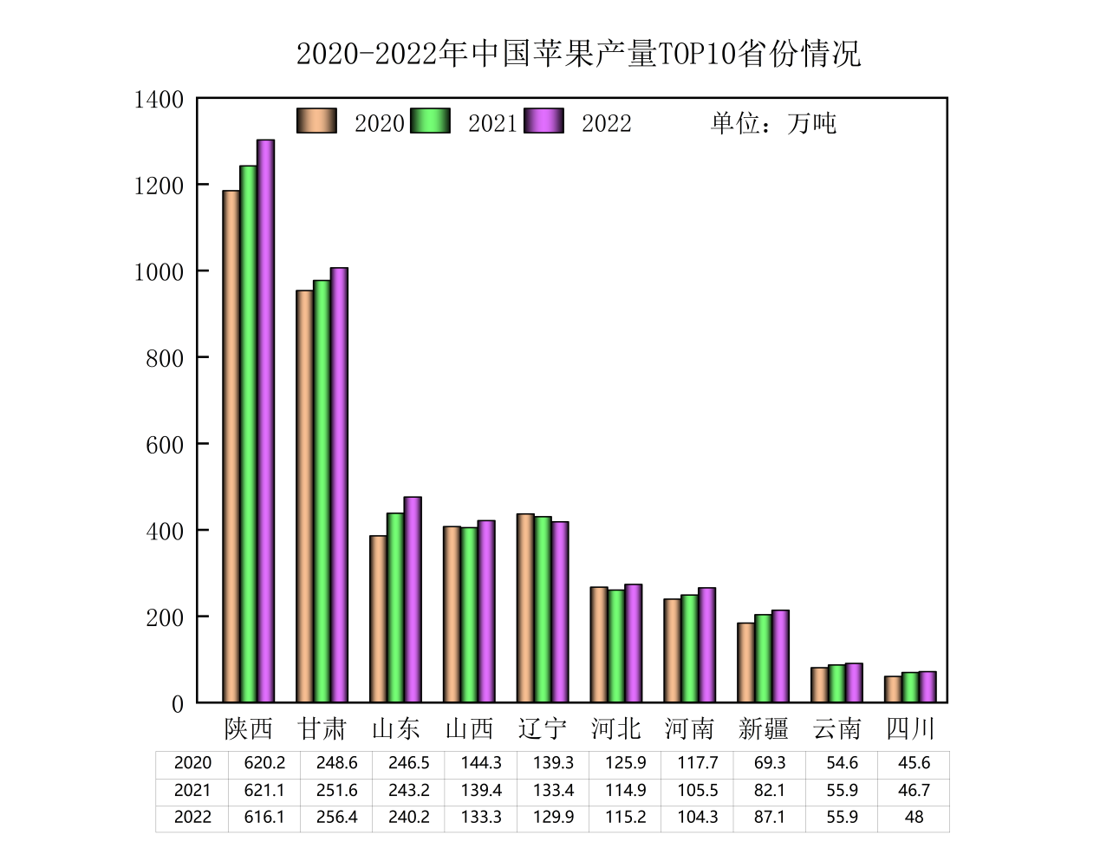

图1-2 2020-2022年中国苹果产量TOP10省份情况

（数据来源：中国果品流通协会）

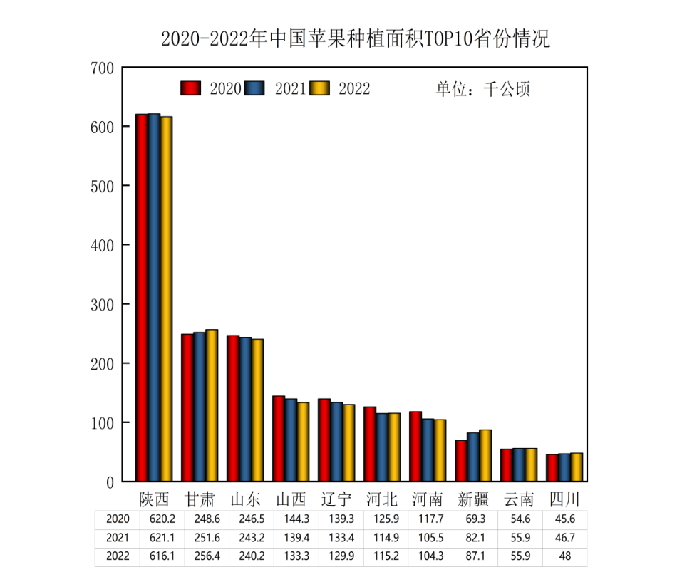

图1-3 2020-2022年中国苹果种植面积TOP10省份情况

（数据来源：中国果品流通协会）

苹果产业是国内水果产业发展的优势产业，苹果产地受气候条件、生长环境等的影响，不同产地的苹果品质存在差异，苹果的内部品质包括糖度、水分、脆度，品质的差异性使其面向市场的销量、口碑也有不同[13-17]。苹果品种众多，品质因素不仅决定苹果的口感和营养价值，影响着消费者的偏好和满意度，也影响着消费者的购买决策和市场表现。不同产地的气候、土壤和栽培管理技术等因素都会对苹果的品质产生影响。通过产地溯源，可以确保苹果的品质和原产地的一致性，为消费者提供可靠的品质保证。因此，了解苹果的品种和产地对于保障果品质量、提升市场竞争力、增强消费者信任以及促进公平贸易具有重要意义。从市场和消费者的需求出发，探索一种简单、快捷、无损耗的识别方法，建立有效的品种和产地溯源体系，对各产区苹果进行溯源并保护其品种特色具有重要的现实意义和应用价值，对整个果品产业的健康和可持续发展具有深远的影响。

1.2 国内外研究现状

1.2.1 传统的苹果溯源方法研究

传统的苹果溯源方法研究主要是通过记录和标识苹果的生产、加工、运输、销售等环节信息，以追溯苹果的来源和流向[18]。（1）贴标签和包装：在苹果的包装贴上标签，标明品种、产地、批次等信息[19-20]。消费者可以通过标签信息来得到苹果的来源。（2）手工记录方式：生产者和供应商手工记录苹果的生产和流通信息，包括种植地点、施肥情况、采摘时间等。这些记录可以用于追溯苹果的生产过程。（3）证书和合规性检查：苹果生产者可能需要获得相关的证书和合规性检查，以证明产品符合质量和安全标准，证书和检查结果可以作为溯源的依据。（4）数据库管理：通过建立苹果溯源数据库，将苹果的生产和流通信息进行记录和管理。消费者可以通过查询数据库来获取苹果的溯源信息。（5）追溯系统：随着时代科技的进步，一些地区或企业已经建立追溯系统，借助物联网技术通过技术手段，如条码、RFID等对苹果进行标识，并记录其生产和流通信息[21-23]。消费者可以通过扫描标识码或查询系统来获取苹果的溯源信息，实现一码产地回溯。

1.2.2 水果溯源的研究现状

近些年来农产品溯源发展迅速，现阶段溯源技术广泛应用于水果，其中苹果溯源结合苹果光谱、果皮、营养品质、香气等苹果特征进行溯源研究。李涛[24]等以甘肃静宁、秦安和西峰的苹果为研究对象，通过采集土壤并测量其中的元素含量，对比分析得到Si、P、Cr、Mn、Rb、Sr和Ba这7种矿质元素对三个产地的苹果具有差异性，对静宁苹果产地溯源研究是可行有效的。高小琴[25]等采用电感耦合等离子质谱技术（ICP-MS）测定“富士”苹果果皮矿物质元素含量，并结合独立样本T检验、主成分分析、线性判别分析、正交偏最小二乘判别分析进行‘富士’苹果的产地溯源，得到结论稀土元素 Dy、Ho、Pr、Gd、Tb 的含量可作为‘富士’苹果产地溯源的重要指标，‘富士’苹果果皮可以作为一种有效的溯源部位。刘毓超[26]等对国内六大主产区红富士苹果的糖类、总酸及多酚类等18个营养品质指标进行检测分析，构建红富士苹果不同产地鉴别的判别模型。利用线性判别方法经过筛选得到8个有效指标，并且能100%区分各个产区的红富士。黄华[27]等通过采集我国三个主要产区的红富士苹果590～1250 nm的近红外光谱，然后基于分数阶微分（FD）及主成分分析（PCA）-谱回归判别分析（SRDA）进行多模型融合，得到FD-PCA-SRDA多模型融合集成学习模型训练集的平均精度为97.33%，标准差为0.49%，测试集的平均精度为94.84%，标准差为1.48%，效果最优，苹果产地溯源是有效可行的。郭静[28]以香气和多酚成分指纹为指标，系统的研究了不同品种和产地来源苹果汁样品中香气和多酚组成的特征，借助指纹图谱相似度分析、以物质含量为指标的靶向分析和以连续色谱信号为变量的非靶向分析三种模式识别方式，验证得到该方式在苹果汁溯源研究中具有可行性、有效性。张土前[29]以阿克苏苹果为例，收集苹果生产数据和生长管理数据，将GIS、SQL Server、NET、JSP等技术结合起来，利用Eclipse开发平台和ArcGIS工具，设计基于RFID与WebGIS技术的特色农产品溯源系统。Vanessa Giannetti[30]等利用顶空固相微萃取/气相色谱-质谱（HS-SPME/GC-MS）分析挥发性14级与化学计量学工具类建模在12个意大利东北部种植的苹果品种的风味组成。得到通过HS-SPME/GC-MS和化学计量学建模对意大利东北部种植的苹果进行挥发性成分分析具有可行性。马惠玲[31]等利用高光谱成像技术对“乔纳金”、“红富士”和“秦冠”三种苹果采集近红外波段高光谱图像（865 ~1711nm），采用K近邻算法（KNN）以及径向基核函数支持向量机（SVM-RBF）进行品种判别。得到高光谱图像技术结合K近邻算法对苹果品种的快速鉴定是可行有效地，并且性能结果也很好。

在农产品产地溯源领域，尤其是对于水果类产品，光谱数据和图像数据是两种常用的数据类型，各自包含关于产品品质和来源的重要信息。通常水果溯源依托光谱与图像数据识别采集分别进行。针对光谱数据，Jiang等人[32]，通过偏最小二乘法（PLS）以及逐步分析法、主成分分析法（PCA）对苹果826个基于400到1000nm的波段图像，进行识别苹果的轻微损伤。Keresztes等人[33]，通过400-720nm范围内的高光谱数据完成枣表面虫害的模型建立，模型精确度达到97%。Wu等人[34]，对损伤苹果的检测方式是短波近红外线扫式高光谱成像系统，对不同品种的识别精度高达96%，对干瘪区、损伤、光泽度和完好程度的分类和预测精度达到90.1%，利用空间信息对二值化图像处理的损伤预测达到94.4%。Shuxiang Fan等人[35]，通过采集富士苹果的高光谱图像使用CPLS和PLS建立基于光谱和纹理特征的集成的SSC模型，对比分析得到CPLS性能更好。Xiao Z等人[36]，通过采集苹果样本的理化数据和高光谱图像，针对苹果产地和品种进行身份识别研究。赵凡等人[37]，通过高光谱检测猕猴桃的SSC，利用SPA提取特征波长，通过BP神经网络检测。张保华等人[38]，通过对苹果的可见近红外波段的图像利用高光谱成像技术进行采集，通过MNF和PCA变换的比较，通过特征波段和最低噪声分离实现对苹果损伤的识别率达到97.1%。Andrea G等人[39]，提出一种基于近红外（NIR）光谱区高光谱技术的低成本无损检测苹果霉心病（MC）的装置，对70个苹果品种收集700个光谱特征，分别建立基于人工神经网络模式识别（ANN-AP）和决策树Bagging Classifier（BC）的二分类模型，发现ANN-AP具有更好的检测能力更好。Xuyang P 等人[40]，选择7个淤青时期并获取Vis/NIR高光谱图像并进行分析，选择损伤区域（ROIs）构建损伤区域分类模型，建立基于可见光-近红外高光谱成像的苹果损伤时间无损分类方法。与最先研制成功的美国相比，我国的高光谱技术发展较晚，20世纪80年代中后期才起步。近几年来，我国利用高光谱成像对桃子、葡萄、黄桃和苹果等的损伤、成熟期、SSC和硬度等取得很大的成果。针对图像数据，国外开始研究水果的图像处理和识别从70年代开始，随着科技的发展，图像处理技术在国内发展迅速，其用途可以解决很多实际生产中的难关。不仅可以根据收集到的图像信息对水果进行水果的等级划分，还可以通过无损的操作对水果的位置、形状、轮廓等准确识别。Vadukkal等人[41]，针对鲜切苹果的果肉内部图像开发基于Deep LabV3 +的卷积神经网络模型，该语义分割在所有品种上都取得大于99%的准确率。Ya W[42]为减少苹果采摘机器人在采摘过程中的加工时间，采用去除均值和归一化积的匹配算法和基于不同阈值的分割方法进行效果的实现对比验证该方法的有效性。Zengrong Y等人[43]针对早期苹果擦伤识别问题，开发一种结合近红外成像和图像处理的检测方法，通过采集900-2350nm波段的灰度图像，并应用非线性变换与频域滤波进行预处理，增强损伤特征。利用梯度图像突出瘀伤边缘，实现97.62%的分类准确率，证明该方法在无损检测早期苹果擦伤方面的有效性。Yanfei L等人[44]提出一种新颖的卷积神经网络模型对苹果进行质量分级。在训练过程中，模型在第2590步和第3000步达到99%和98.98%的精度。通过在包含300个独立苹果样本的数据集上测试，模型展现95.33%的整体精度。这一结果超越Google Inception v3模型以及基于HOG、GLCM特征融合和SVM分类器的传统成像处理方法。

近年来，随着消费者对食品安全和品质的要求日益提高，农产品溯源技术得到迅速发展。特别是在水果领域，溯源技术不仅有助于保障食品安全，还能促进产业链的透明化和提升产品的市场竞争力。苹果作为一种全球广泛种植和消费的水果，其溯源研究具有重要的商业价值和社会意义。苹果溯源技术的研究正在向多特征、多技术融合的方向发展，旨在提供从田间到餐桌的全程信息追踪，满足消费者对高品质苹果的需求，同时为苹果生产者和加工商提供强有力的决策支持。随着技术的不断进步，未来的苹果溯源系统将更加智能化、自动化，为整个果品产业带来革命性的变化。

1.3 研究内容与技术路线

1.3.1 研究内容

本文旨在通过结合现有研究方法和实际应用需求，对苹果的溯源研究进行深入研究。根据苹果溯源研究的实际需求，将高光谱检测技术引入苹果溯源产地中，采集不同产地不同品种的苹果高光谱数据，运用一维卷积神经网络模型进行溯源研究。同时，采集苹果的图像数据，用改进的YOLOv5模型处理不同地区的苹果图像，并进行图像标注，验证溯源准确度。研究主要分为以下几个方面：

（1）针对不同产地不同品种的苹果构建高光谱数据集，为基于深度学习的苹果溯源提供理论依据。传统机器学习算法处理高光谱数据时步骤繁多，费时费力，提出基于一维卷积神经网络的端到端苹果溯源模型，并通过对卷积核数目、卷积核大小、激活函数种类和池化方法的参数对比实验，确定最优模型参数，所提出的模型相较于传统机器学习方法准确率更高，证明所提方法的优越性。

（2）提出基于改进YOLOv5的苹果图像溯源模型，通过添加注意力机制模块CBAM、CA、ECA，对比分析选择最优模块CBAM。进行优化器对比选择，得出苹果图像识别精确度较高。对比分析苹果光谱和图像溯源研究，得到基于改进YOLOv5的苹果图像溯源效果更好，实用性更强，因此，选择苹果图像数据进行溯源系统设计。

（3）设计一个基于苹果图像的溯源系统，对比分析可知，苹果图像溯源实用性更强。因此设计基于YOLOv5的苹果溯源系统，使用PyQt5框架直观展示苹果信息，从而实现对苹果的品种特点、产地环境信息等环节进行追溯和监管。

本文结合先进的深度学习方法，进行苹果品种产地的溯源与身份识别，通过对比分析高光谱信息和图像信息溯源模型，进行苹果的溯源和身份识别，得出基于图像信息的溯源实用性更好，因此搭建基于图像信息的苹果溯源系统。本研究不仅可以应用于农产品的溯源管理，还可以推动相关技术在其他领域的应用和发展。

1.3.2 技术路线

本研究以不同产地不同品种的苹果为研究对象，提出基于深度学习的苹果溯源方法研究。分别采集苹果的光谱和图像数据，针对光谱数据运用一维卷积神经网络模型，图像运用改进的YOLOv5模型，综合分析得出图像数据溯源效果较好，更实用，因此，搭建基于图像数据的苹果溯源系统。本研究的技术路线如图1-4所示。



图1-4 技术路线图

1.4 论文结构

本研究共有六章内容，论文的结构具体如下：

第一章：绪论。本章主要介绍苹果是我国主要农产品的研究背景及意义，分析苹果溯源的研究现状，最后介绍研究内容和技术路线。

第二章：苹果光谱和图像数据采集。本章介绍采集苹果高光谱数据和图像数据的操作流程与处理。

第三章：基于一维卷积的苹果溯源模型构建。本章通过介绍传统机器学习和深度学习的概念，提出两者处理苹果光谱数据进行溯源研究，深度学习采用改进的一维卷积神网络，并与传统机器学习作对比。

第四章：基于YOLOv5的苹果图像溯源模型构建。本章通过介绍YOLOv5算法概述，提出增加注意力机制改进模型，对不同产地的苹果进行溯源研究。对比光谱信息和图像信息溯源模型，得出图像溯源性能更好，实用性更强。因此，选择基于图像信息的苹果溯源模型构建系统。

第五章：苹果溯源系统设计与实现。设计基于YOLOv5算法模型的结构框架，针对不同产地苹果图像结构特点，提出基于PyQt5框架的苹果溯源系统，为使所有用户都能够轻松地获得苹果的信息，该系统通过PyQt5提供了直观的苹果识别信息，使得溯源信息的管理和查询变得更加高效和便捷。

第六章：总结与展望。对本文研究内容进行总结，对研究中存在的不足和对未来的继续研究提出展望。

# 第2章 苹果光谱和图像数据采集

2.1 试验材料

本研究以不同产地不同品种的苹果为研究对象，研究追溯苹果的品种及其原产地。本实验采集来自中国四个主要产区的苹果样本，包括新疆阿克苏、甘肃静宁、河南灵宝和山东烟台。具体品种涵盖青香蕉、秦冠、黄金帅、红元帅、嘎啦和富士六个品种。样本数据集选择遵循严格的标准，选择果皮颜色均匀、果形差异性小、无明显损伤的苹果，在样本采集过程中，为去除可能的表面污染物，所有的苹果样本都经过脱脂棉仔细擦拭清洁，确保其表面的光谱数据不受污染影响。统一选取标准，减少因果实外观差异带来的干扰，让研究集中于通过高光谱技术分析苹果本身的特性。

2.2 苹果高光谱数据采集

在本研究中，采购甘肃、新疆、河南、山东四个产区的苹果样本(后续内容中新疆阿克苏简写为XAKS、甘肃静宁简写为GJN、山东烟台简写为SYT、河南灵宝简写为HLB)，品种有嘎啦、富士、冰糖心等，每个产区的苹果选择样本数量为100个，对其进行标号，标号后采集光谱数据，为保证获取苹果的整体光谱数据，每个苹果样本采集四个光谱数据再求平均值。

表2-1 苹果采集产区及样本数

|  |  |
| --- | --- |
| 采集产区 | 数量（个） |
| 甘肃 | 100 |
| 新疆 | 100 |
| 河南 | 100 |
| 山东 | 100 |

本研究使用的设备为高光谱成像系统，该系统集成高光谱成像仪、照明光源、电动可控传输带、计算设备及其配套的控制软件等组件，由北京卓立汉光公司生产的Gaia Sorter型高光谱分拣设备。实验装置结构图如图2-1所示。

图2-1 高光谱采集设备结构图



在采集苹果高光谱过程中，为保证高光谱图像的质量，采集过程需遵循以下步骤，同时确保设备的稳定性和数据的可靠性。

（1）设备预热。在开始采集高光谱图像之前，将高光谱成像系统预热约三十分钟，有助于稳定设备的工作状态，防止在采集过程中发生基线漂移现象。

（2）启动设备与软件。接通电源，打开设备的电源开关及灯光。启动连接到设备的电脑并打开Spec View软件，确保相机与电脑之间的连接正常，相机可以正常使用。

（3）调整设备参数。使用Spec View软件的控制界面，调整采集窗口的大小、电机的速度和相机的参数设置等，以适应不同的采集需求。

（4）白板和黑板采集。首先，确定文件保存的位置。对于白板采集，在控制界面中进行调节，使得白板图像完全覆盖镜头的视野范围。随后关闭控制界面，并点击预览按钮；观察确保反射曲线呈现平滑状态后，点击采集按钮完成白板数据的收集。对于黑板采集，重新指定文件的保存路径，然后盖上镜头盖，以便拍摄黑板图像，进而记录设备的暗电流数据。

（5）样本采集。创建新的文件保存路径，打开便携式高光谱系统，并将待测样本放置在设定位置。通过软件对相机进行自动曝光、自动调焦并匹配采集速度。在确保样本位于镜头下的合适位置后，点击采集按钮开始数据采集。重复以上步骤，直至所有样本的图像采集完毕。

采集到的高光谱图像将包含特定波长下的图像信息及每个像素点的光谱信息，这些信息对于后续的数据分析和解释至关重要。遵循上述步骤，可以有效地提高高光谱图像采集的精度和可靠性，为高光谱数据的分析和应用奠定坚实的基础。这一过程不仅需要精确的操作技巧，还需要对设备和软件的熟练掌握，以确保获得高质量的高光谱图像数据。

2.3 苹果图像数据采集

在本研究中，采集来自中国四个著名苹果生产区的样本，包括新疆阿克苏、甘肃静宁、河南灵宝和山东烟台的不同品种的苹果，品种包括嘎啦、富士、冰糖心等，每个产区各采集200个苹果样本，采集产区及样本数量如表2-2所示。

表2-2 苹果采集产区及图片数量

|  |  |
| --- | --- |
| 采集产区 | 采集图片数量（张） |
| 甘肃 | 400 |
| 新疆 | 400 |
| 河南 | 400 |
| 山东 | 400 |

使用高分辨率相机拍摄苹果的图像，以便能够详细地记录苹果表面的细节，如瑕疵、纹理以及颜色等信息，有助于模型在训练过程中学习到更精细的特征，从而提高识别的准确性。为减少光照变化对图像质量的影响，设置一个稳定的光照系统，确保所有苹果图像都在相同的光照条件下被拍摄，减少由于光照不均或阴影造成的误导性特征。使用专固定装置来放置苹果，确保每个苹果在拍摄时的位置和姿态都有一定的标准。在封闭的环境中进行拍摄，以便更好地控制外部环境因素温度、湿度等。在采集图像时，每个苹果从不同的角度拍摄多次，以确保捕获到全面的外观信息，包括顶部、底部、正面和背面的视角，每个苹果拍四张照片。为提高后续模型的泛化能力，本实验采集不同品种、不同成熟度和不同表面特征的苹果图像。部分苹果图像如图2-2所示。

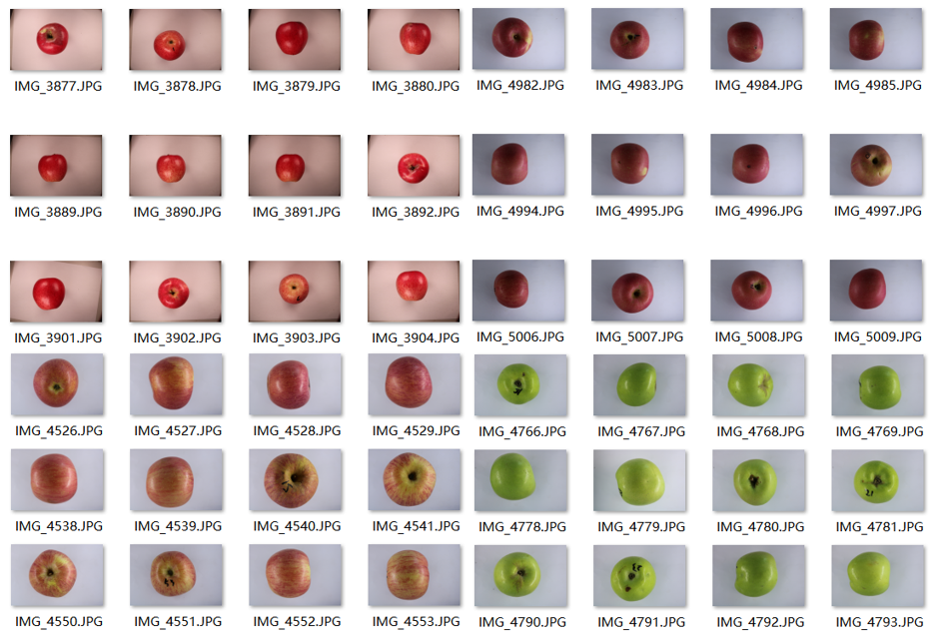

图2-2 苹果图像示例图

2.3.1 数据集制作

深度学习的目标检测中，需要大量的图像数据构建数据集，进行数据集标注前对现有数据集进行图像增强处理来扩充实验的图像数量。数据扩增的目的在于训练数据不仅能提高与测试数据的准确度，而且能同时提高预测精度。本文实验所选择的数据集来源于从不同产地不同品种的苹果图像数据，图像采集工具是相机。

不同产地不同品种的苹果图像数据集共包含1600幅图片样本，由于数据集样本数量有限，为达到较好的性能，深度学习目标检测需要大量样本进行训练才能，通过对训练集样本进行扩充来达到提高模型在测试集上的适应性的目的。将1600幅图像对数据进行扩充，数据扩张主要是通过水平镜像、一定角度的旋转、随机缩放、随机剪裁、尺寸变换、随机增加或减少样本数据的色调、饱和度和透明度等方法。本文对1600张原有数据集进行数据增强，扩张为6400张图像的不同节点角度苹果据集，构建一个新的数据集。

2.3.2 数据集标注

对收集到的苹果图像进行标记处理，选用1abelImg软件。运用此软件对苹果的图片进行框选，框选出正确的苹果如图2-3所示。框选之后将会生成一个xml文件，将生成的xml文件与原图片文件的命名进行一一对应。图片的像素大小也需要进行相应的调整，需要将其调制统一大小。将图片的格式进行转换，对于voc数据集将其转换成jpg格式。训练YOLO模型需要把xml格式的标注文件转换为YOLOv5对应的txt标准格式文件，每一张数据图片对应一个txt标注文件，每一行代表一个目标Boundingoox的物体相关信息。标注后生成xml格式文件。运行labelImg，主要操作如下：图像目录，设定要标注的图像位置信息；标签目录，生成的标签文件存在位置；支持类型，选择YOLO；create rectangle（生成标注框）；设置默认标签。标注信息简写为：甘肃静宁苹果标注为GJN，山东烟台苹果标注为SYT，河南灵宝苹果标注为HLB，新疆阿克苏苹果标注为XAKS，具体标注如图2-3所示。

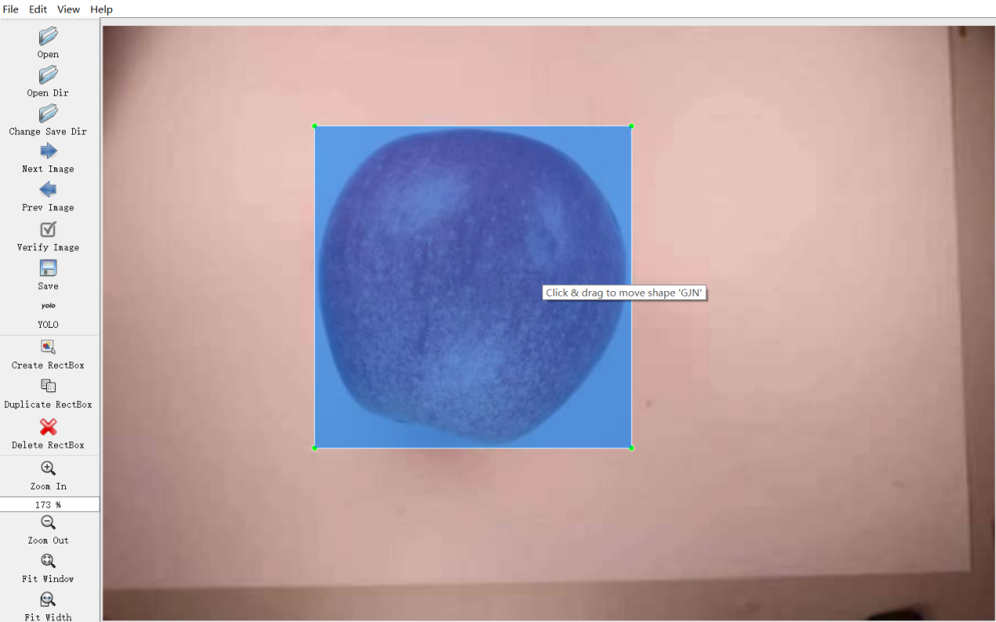图2-3 标注图

2.3.3 图像增强

为确保深度学习模型能够准确地识别并追踪苹果的来源，收集大量高质量的苹果图像数据。图像数据不仅涵盖不同品种的苹果，还包括各种成熟度和大小，以模拟真实世界中的多样性。在拍摄环境下，苹果图像识别的环境不能固定，与正常光照条件下的图像相比，检测环境更加复杂。高照度条件下进行图像采集，得到的图像视觉效果较差，亮度低、色彩失真严重、噪声大、细节丢失等，因此不利于数据处理。低照度条件下进行图像采集，图像识别能力大大降低，机器采集图像亮度低、图像偏黑、图像模糊、苹果颜色偏深，两者间色度差弱，主要原因是图像部分局部值偏低，采集图像与背景融合在一起，导致图像不能被识别。部分地区苹果品种存在细微差别、检测精度大大降低的情况。因此，在苹果图像识别上，对采集的图像提高图像质量、提高图像亮度、提高与背景对比度显得愈发重要。

然而，仅仅依靠原始采集的图像数据往往是不够的。为了让模型更加鲁棒，能够应对现实环境中的各种变化和干扰，需要对图像进行数据增强。数据增强是一种技术，通过人为地创建训练数据的变体来增加数据集的大小和多样性，从而提高模型的泛化能力。在本研究中，采用多种数据增强方式来扩充苹果图像数据集，包括高斯模糊、翻转、调整亮度等：

高斯模糊：通过对苹果图像应用高斯模糊，可以模拟图像在拍摄过程中可能出现的模糊效果，有助于模型学习在不同聚焦水平下识别苹果的能力。

调整亮度：由于苹果在不同的光照条件下可能会显示出不同的颜色和阴影，调整图像的亮度可以帮助模型更好地适应这些变化。

旋转图像：苹果从不同角度拍摄时会呈现出不同的形状和特征。通过旋转图像，包括镜像旋转、旋转90°等，增加模型识别不同角度苹果的能力。

翻转：水平或垂直翻转图像可以进一步增加数据集的多样性，使模型能够识别无论苹果是以何种方向呈现的。

通过数据增强技术，可以增加数据集的规模，提高模型对于各种变换和实际应用场景的适应性。这样的预处理步骤对于提高苹果溯源系统的准确性和可靠性至关重要，确保模型在面对现实世界中的多变性时具有更强的鲁棒性。本文对采集的苹果图像进行图像增强，如图2-4所示。

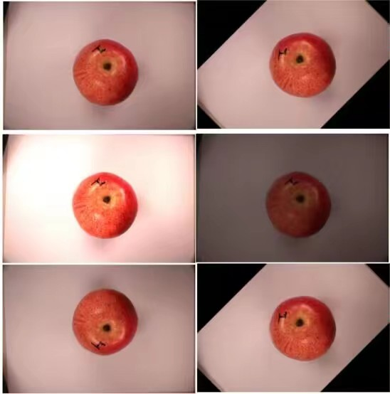

图2-4 图像增强示意图

2.4 本章小结

本章介绍苹果光谱和图像数据的采集，采用高光谱图像采集系统获取四个产区六个品种的苹果光谱数据，并做简单处理。用高精度相机采集苹果图像数据，对苹果图像数据进行数据集制作、数据集标注、图像增强处理，为后续实验提供依据。

第3章  基于一维卷积的苹果溯源模型构建

深度学习[45]是机器学习[46]领域的一个重要分支，通过构建和训练复杂的神经网络模型来学习数据的高层次特征。作为机器学习领域的一种重要方法论，深度学习的核心架构主要由卷积层、池化层以及全连接层等组成。这些组成部分共同构建复杂的神经网络，使得深度学习能够在图像识别、语音处理、自然语言理解等众多领域中取得显著的成果。鉴于深度学习对本文研究方法的核心影响，本章节将介绍涉及到的深度学习基础理论，主要是卷积神经网络和一维卷积神经网络。

3.1 卷积神经网络基本架构

卷积神经网络（Convolutional Neural Network,CNN）是深度学习领域中的一种核心技术，适用于图像和视频处理任务。CNN通过模拟人类视觉系统的机制，能够有效地识别和处理视觉信息。典型的CNN模型主要由几个基本模块构成，这些基本模块包括卷积层、全连接层、池化层、以及激活函数。这些模块协同工作，使网络能够从原始图像数据中自动学习复杂特征。卷积神经网络结构如图3-1所示：

图3-1 卷积神经网络结构图



卷积层是CNN的核心，负责从输入图像中提取特征。通过在图像上滑动小的、可学习的滤波器或称为卷积核，执行元素级的乘积和操作，生成特征图。这一过程使得网络能够捕捉到图像的局部依赖性和空间层次结构，例如边缘、颜色和纹理等。通过堆叠多个卷积层，CNN能够学习到从简单到复杂的特征层次。池化层跟在卷积层后面，其主要作用是进行下采样或降维，减少特征图的空间大小，从而减少计算量和模型的参数数量，有助于提高模型的泛化能力并防止过拟合。在一系列卷积层和池化层之后，全连接层将学习到的高级特征映射到最终的输出，如分类或回归任务中的标签空间。在这一层，每个输入节点都与输出节点全连接，网络会考虑整个图像的全局信息来进行决策。通常，在进行分类任务时，最后的全连接层后面会跟一个softmax层，用于输出每个类别的概率分布。激活函数在CNN中起到非常关键的作用，决定一个神经元是否应该被激活，从而引入非线性因素，使得网络能够学习和模拟复杂的函数映射。没有激活函数，无论网络多深，输出都只是输入的线性组合，这极大地限制网络的表达能力。

通过这些基本组成模块的紧密配合，卷积神经网络能够从简单的原始像素数据中自动学习到复杂的视觉特征表示，成功应用于图像分类、目标检测、语义分割等多种视觉任务中。CNN的这种强大能力不仅源自其深层结构，也得益于每一层特定功能的精心设计和优化。

3.1.1 输入层

卷积神经网络的输入层扮演着至关重要的角色，作为网络的第一层，负责接收并处理外部的输入数据，为后续的学习和特征提取奠定基础。在大多数CNN应用中，尤其是图像处理领域，输入层主要处理的是图像数据。为使网络能够有效地处理这些数据，并最大化地从中学习到有用的信息，输入层将图像数据预处理并转换成一个标准化的形式，通常是一个三维矩阵，其尺寸由图像的宽度、高度和颜色通道数决定。

输入层的设计和配置对于CNN模型的整体性能有着直接的影响。不仅决定网络能接收哪种形式和尺寸的数据，还影响后续层需要处理的参数数量和计算复杂度。因此，输入层的选择和设计需要仔细考量，以确保数据在进入网络之前处于最佳状态。图像数据在送入CNN之前，通常会经过一系列预处理步骤，这些步骤包括缩放和裁剪，调整图像尺寸以符合网络输入层的期望尺寸。有时为保持图像的宽高比，还会进行裁剪或填充操作。归一化，将像素值缩放到一定范围（如0到1或-1到1）之内，有助于网络更快地收敛。颜色空间转换，根据任务需求，可能会将图像从一种颜色空间转换到另一种，如从RGB转换到灰度图像或HSV颜色空间。数据增强，通过旋转、翻转、缩放等手段增加数据多样性，提高模型的泛化能力。

此外，选择合适的输入层设计需要考虑具体任务和数据集的特点。例如，在处理高分辨率图像时，可能需要一个能够接收较大尺寸图像的输入层，但这同时也意味着更高的计算成本和内存需求。相反，对于一些要求实时性的应用，可能需要牺牲一定的输入分辨率以换取更快的处理速度。对于特定的应用领域，如医学图像分析或卫星图像处理，输入数据的特性可能与典型的自然图像不同，可能有更多的颜色通道或是单通道的灰度图，这就需要设计专门的输入层来适应这些特殊的数据格式。

输入层在卷积神经网络中起着至关重要的作用，不仅负责数据的初步处理和标准化，还需要根据特定的任务需求进行优化设计。合理配置输入层能够有效提升网络的训练效率和模型性能，是构建高效CNN模型的关键步骤之一。

3.1.2 卷积层

卷积层作为卷积神经网络的核心，对输入数据进行特征提取至关重要。这一层由多个卷积单元组成，每个卷积单元包含一组可学习的参数，即卷积核（或滤波器）。通过在训练过程中不断调整这些参数，卷积层能够高效地识别并提取输入数据中的特定特征，这一过程通过反向传播算法实现参数的优化。

卷积运算的基本思想是将一个小的、可学习的卷积核在输入数据上滑动，对卷积核覆盖的区域进行元素级的乘加操作。在处理图像数据时，这意味着卷积核会逐一覆盖图像的每一个局部区域，计算卷积核与图像局部区域的点积，从而生成所谓的特征图。特征图上的每个值都反映卷积核与输入数据在相应位置的匹配程度，从而实现特征的提取。

在卷积神经网络中，特征提取具有层级性。在网络的初级层，卷积层主要负责提取低级特征，如边缘、线条、角等。这些特征相对简单，但对于构建更复杂的图像表示至关重要。随着网络层次的加深，后续的卷积层能够在这些低级特征的基础上，迭代提取出更高级、更抽象的特征。一个卷积网络在经过多层处理后，能够从最初的边缘和线条特征中识别出具体的形状、纹理甚至是对象的部分，卷积单元中的参数优化是通过反向传播算法实现的，在训练过程中，网络的输出与实际标签之间的误差会被计算出来，并通过网络反向传播，根据误差梯度来更新每个卷积单元的参数。这个过程不断重复，使得网络能够逐渐学习到如何通过调整卷积核的参数来最佳化特征提取，从而提高整个网络在特定任务上的性能。通过这种层级化的特征提取机制，卷积神经网络能够处理复杂的图像识别、分类等任务，其性能很大程度上依赖于卷积层参数的优化和有效的特征提取策略。卷积层的设计和优化是深度学习研究和应用中的一个关键方面，对于提升网络的识别能力和效率至关重要。卷积计算类型如图3-2所示。

图3-2 卷积计算类型示意图



其中卷积核大小*F*（*Filter*）、步长*S*（*Filter*）、填充大小*P*（*Padding*）是影响卷积特征大小的关键因素，卷积公式如公式（3-1）所示：

$W_{output}={(W_{input}−F+2P)}/{S+1}$（3-1）

式中， $W_{output}$ 代表输出， $W_{input}$ 代表输入， $F$ 为卷积核大小。

3.1.3 池化层

池化层作为卷积神经网络中的一个重要组成部分，主要负责对输入数据进行降采样或下采样，以此来减少数据量和计算复杂度。通过这种方式，池化层不仅提高模型的训练速度和泛化能力，而且还能保留输入数据中的重要特征信息。其设计灵感来源于人类的视觉系统，该系统能够对视觉输入的对象进行有效的降维和抽象，从而使得模型具备了平移不变性、旋转不变性和尺度不变性等重要特性，这些特性使得卷积神经网络在处理图像时更加高效。平移不变性是指模型对于输入数据的轻微平移不敏感，即使图像稍微移动，输出结果也基本保持不变。这一特性对于图像识别任务尤其重要，因为在现实世界中，同一对象可能因距离、角度等因素而在不同位置出现在图像中，模型需要能够识别出这些本质上相同的对象。

池化层的工作方式与卷积层类似，都涉及到在输入数据上滑动窗口的操作。不同于卷积层使用可学习的权重参数进行卷积操作，池化层采用固定的池化函数来对窗口内的数据进行处理。池化层主要分为最小池化和最大池化，公式如（3-2）所示：

$\left\{\begin{aligned}y_{min}=min(x_{11},...x_{ij}) \\ y_{max}=max(x_{11},...x_{ij})\end{aligned}\right.$（3-2）

式中，*y*为池化输入，*xij*为位置(*i*，*j*)的输入值，即在池化区域内取最小值或最大值进行运算。

池化操作不仅能够降低模型的计算复杂度，还能帮助模型捕捉到更加鲁棒的特征，从而提高模型的泛化能力。常用的池化方法有平均池化和最大池化[47]，平均池化是求各子区域的平均值作为该区域的输出，最终生成降维特征矩阵；最大池化是将特征矩阵分割成不重叠的子区域作为输出，最终生成降维的特征矩阵。

如图3-3所示平均池化和最大池化操作示意图。示意图展示使用2×2窗口和2的步长进行平均池化和最大池化操作的示例，四种不同颜色代表四次池化操作。经过平均池化和最大池化后，4×4的特征矩阵图分别变为2×2的特征矩阵图。平均池化操作是将相同颜色值相加并取平均值，而最大池化操作则是选取相同颜色值中的最大值。在实际应用中，池化方法的选择取决于具体的任务和数据特性。平均池化通常用于对背景信息进行平滑处理，而最大池化则更适合于突出局部特征。

图3-3 池化操作示意图



3.1.4 全连接层

全连接层在卷积神经网络中扮演着至关重要的角色。位于网络架构末端的全连接层主要负责将卷积层或池化层学习到的高级特征进行汇总，并执行分类任务。全连接层能够将学习到的分布式特征表示映射到样本的标记空间中，实现从视觉特征到类别标签的转换，起到整合和解释特征的作用。

网络中这一层的每个神经元都与前一层的所有输出节点相连。通过将前层的输出展平成一维向量，然后通过一个或多个全连接层的处理，最终输出一个向量，该向量代表了各个分类标签的预测分数或概率。由于全连接层中的每个节点都需要与上一层的所有节点相连，这导致全连接层的参数数量通常比较多，因此设计CNN时需要考虑的计算成本和参数效率问题。全连接层可以通过卷积操作实现，为模型设计提供更多的灵活性和效率。

当全连接层的输入来自于另一个全连接层时，可以将其转换为1x1卷积。当全连接层的输入来自于卷积层时，可以将其转换为全局卷积，即卷积核的大小与输入特征图的尺寸相同，实现全局信息的聚合。全连接层的核心操作是矩阵向量乘积，即由一个特征空间线性变换到另一个特征空间。目标空间的任一维，也就是隐层的一个cell，都认为会受到源空间的每一维的影响。可以认为，目标向量是源向量的加权和。在卷积神经网络中，全连接常出现在最后几层，能够用于对前面设计的特征做加权和。全连接层的引入，增加模型的参数量，增强网络的学习能力和表达能力。通过适当的正则化技术和参数优化策略，可以有效管理全连接层的复杂性，使其在提升模型性能的同时，保持较好的泛化能力。全连接层操作示意图如图3-4所示。

图3-4 全连接层操作示意图



在CNN中，全连接层通常出现在网络的最后几层。在经过数层的卷积和池化处理后，图像的空间信息已被转换成了高级的抽象特征，全连接层的任务就是对这些特征进行汇总和加权，生成最终的分类输出。这种设计模式使得CNN不仅能够有效提取图像的局部和全局特征，还能够根据这些特征做出准确的分类决策。

3.1.5 激活函数

前文所述卷积层、池化层和全连接层都是线性操作，这些模块构建的网络不能拟合复杂的非线性模型，为实现模型的非线性拟合，在神经网络模型中加入激活函数，从而提高网络的表达能力，激活函数是帮助网络学习数据中的复杂模式，可以实现模型的非线性拟合。本文使用的激活函数有ReLU、SELU、GELU、SiLU、CeLU激活函数等，下面对其中几种不同的激活函数对应的特征分别进行介绍。

（1）ReLU激活函数

ReLU激活函数（Rectified Linear Unit）是常用的激活函数之一，是一种分段线性函数，只存在线性关系，可以弥补梯度消散的问题，从而提高模型性能。ReLU函数本质上是一个斜坡（ramp）函数，公式如（3-3）所示：

$f(x)=max(0,x)$（3-3）

ReLU激活函数计算简单，当输入*x≥0*时，ReLU函数的导数值为1，很大程度上改善梯度消失问题，加速梯度下降的收敛速度，提高计算速度，从而提升模型的性能和训练速度。

（2）SELU激活函数

SELU激活函数（Scaled Exponential Linear Unit）是2017年提出的一种激活函数。SELU是对ELU激活函数的改进，通过引入自标准化机制，使得神经网络的隐藏层在训练过程中可以自动地保持输出的均值和方差接近于1。SELU激活函数公式表示如（3-4）所示：

$SELU(x)=scale∗\left\{\begin{aligned}x if x>0 \\ α(e^{x}−1) if x<=0\end{aligned}\right.$ (3-4)

式中*scale*和 $α$ 是用户定义的两个超参数，通常设置为： $scale=1.0507$， $α=1.67326$。

（3）GELU激活函数

GELU激活函数（Gaussian Error Linear Unit）是一种平滑的激活函数，在使用基于梯度的优化算法时更加稳定，可提高神经网络的训练效率，使模型更容易适应不同的数据分布，该函数在输入为负数时逼近于0，输入为正数时逼近于线性激活。GELU激活函数如公式（3-5）所示：

$GELU(x)=0.5∗x∗(1+tanh(\sqrt{2/π}∗(x+0.044715∗x^{3})))$ (3-5)

3.2 一维卷积神经网络

本研究采用一维卷积神经网络，一维卷积神经网络是一种特殊的卷积神经网络，在一维卷积神经网络模型结构中，卷积核数目、卷积核大小、池化方法以及激活函数种类，都影响模型的检测能力。1D-CNN主要用于处理一维序列数据，比如文本信号、语音信号等。输入一维向量，同时该网络的卷积核和特征图也是一维的。在1D-CNN中，卷积操作是通过一维的卷积核与一维的输入数据进行卷积运算来实现的。这种结构使得1D-CNN在处理具有内在顺序或时序依赖性的数据时表现出色。卷积计算公式如（3-6）所示：

$O^{m}=f(\sum_{p=0}^{p−1}{W^{p}}i^{m+p}+b)$ (3-6)

式中，*P*、*Q*都等于1，输入 $M×1$ 的一维向量，卷积核为权值为 $P×1$ 的一维张量， $O^{m}$ 是输入向量中的第*m*个值， $W^{p}$ 是卷积核中的第*P*个权值， $i^{m+p}$ 是输入向量中第（*m+p*）个数值，*f*是激活函数，*b*是偏置。如图3-5所示为一维卷积神经网络结构图。

图3-5 一维卷积神经网络结构



一维卷积模型的训练流程包括数据集选择、模型构建、损失函数定义、优化器选择、模型训练、验证和测试、超参数调整以及模型保存和部署等步骤。这个过程需要根据具体任务和数据进行调整和优化，以达到最佳的性能，一维卷积模型训练流程如图3-6所示。

图3-6 一维卷积模型训练流程图



3.3 传统机器学习处理苹果光谱数据

3.3.1 光谱预处理

在深度学习和光谱分析领域，光谱数据的质量对于后续模型的性能有着至关重要的影响。光谱数据通常用于定量和定性分析，能够揭示物质的化学和物理性质。然而，光谱数据在采集过程中可能会受到各种噪声的影响，噪声可以来源于仪器本身、环境因素以及样品的特性。为确保光谱数据的可靠性和准确性，采取适当的预处理步骤是非常必要的。在利用光谱数据进行机器学习分析之前，预处理步骤是至关重要的。预处理是提高数据的质量和一致性，减少噪声和不必要的变异，从而增强模型的性能和准确性。通过预处理步骤，可以有效地提高光谱数据的质量，为后续的模型训练分析打下坚实的基础。在实际应用中，根据具体的数据特性和分析目标，需要选择合适的预处理方法，以获得最佳的模型性能。苹果原始光谱曲线图如图3-7所示。

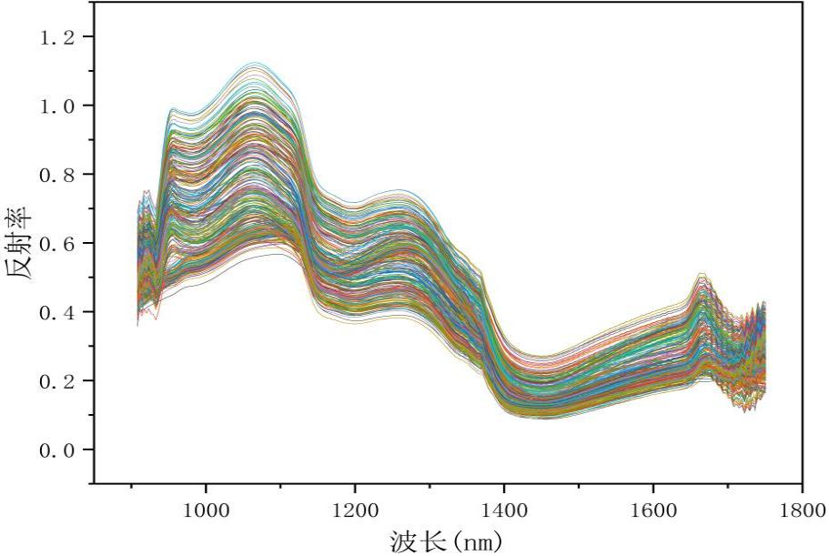

图3-7 苹果原始光谱曲线图

**3.3.1.1 变量标准化**

变量标准化（Standard Normal Variate,SNV）是一种数据预处理方法，用于光谱数据分析中校正由散射引起的误差。SNV可以改善光谱数据的可比性和解释性，尤其当样品组之间存在较大差异时。在本研究中，苹果原始光谱经过SNV预处理后得到的光谱曲线如图3-8所示。从图中可以看出，SNV预处理有助于减少噪声的影响，使得光谱曲线更加平滑，同时保留与苹果品质相关的特征信息。预处理为后续的深度学习模型训练提供更加干净和可靠的数据，有助于提高模型的性能和预测精度。

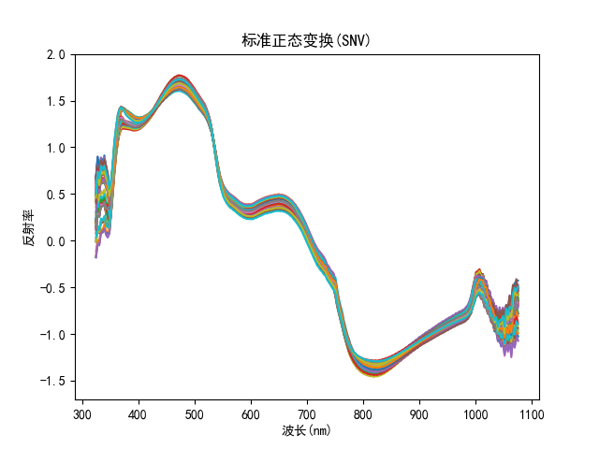图3-8 苹果光谱SNV预处理

**3.3.1.2 均值中心化**

均值中心化（Mean Centering,MC）是一种简单而有效的数据处理方法，有助于提高数据分析的准确性和解释性。MC通过从每个数据点中减去数据集的均值，将数据的中心移动到零点，从而消除数据的原始均值对分析结果的影响，在光谱预处理方法中，均值中心化也被用来调整光谱数据，以减少由于样本间差异造成的影响。苹果原始光谱经MC预处理后得到光谱曲线如图3-9所示。

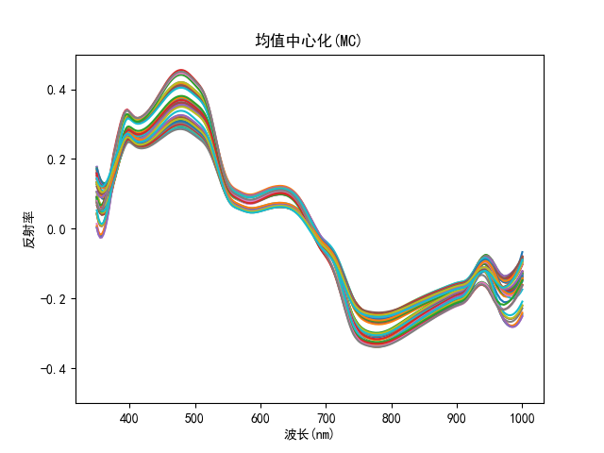

图3-9 苹果光谱MC预处理

3.3.2 选取特征波段

在苹果品质评估的应用中，选取合适的特征波段可以更准确地预测苹果的成熟度、甜度和其他重要的品质参数。竞争性自适应重加权采样法（Competitive adaptive reweighted sampling,[CARS](https://so.csdn.net/so/search?q=CARS&spm=1001.2101.3001.7020" \t "https://blog.csdn.net/qq_35667901/article/details/_blank)）是一种自适应的方式，根据样本的难度和信息量来重新加权。提高模型对少数类的关注，同时也不会完全忽略多数类的信息，从而选择最优的光谱波段。如图3-10所示是争性自适应重加权采样法提取特征波长。

CARS

图3-10 CARS提取特征波长

3.3.3 分类器算法

分类器算法是机器学习中用于将数据点分配到预定义类别的算法，目标是根据从训练数据中学到的模式或决策规则，对新的未见数据进行准确的预测。

**3.3.3.1 支持向量机**

支持向量机（Support Vector Machine,SVM）是广泛应用于分类和回归分析问题。SVM的核心思想是找到一个超平面来最好地分隔不同类别的数据点，这个超平面被称为决策边界。

**3.3.3.2 K最近邻**

K最近邻（K-Nearest Neighbors,KNN）是一种基本且易于理解的监督学习算法，用于解决分类和回归问题。KNN的一个数据点属于其最近的K个邻居中大多数所属的类别。

**3.3.3.3 偏最小二乘法-判别分析**

偏最小二乘法-判别分析（Partial Least Squares Discriminant Analysis,PLS-DA）是一种用于分类问题的多变量统计分析方法，结合偏最小二乘回归和判别分析。PLS-DA主要用于处理因变量与自变量之间的关系，特别是在自变量之间存在多重共线性时。

3.4 一维卷积神经网络处理苹果光谱数据

本文设计一维卷积神经网络处理高光谱数据，一维卷积神经网络可以实现端到端的处理，免去繁琐的预处理步骤。通过对卷积核数目、卷积核大小、激活函数种类和池化方法的实验比较，确定最优模型参数，从而提升模型性能。

3.4.1 确定最优网络结构

在相同实验条件下，通过实验比较不同卷积核数目、卷积核大小、激活函数种类和池化方法下的模型性能，使用交叉验证的方法，将数据集划分为训练集和验证集，通过不断调整网络参数并观察模型在验证集上的性能，找到最优的网络结构。

1. 卷积核数目

卷积核数目是卷积神经网络中一个重要的超参数，决定卷积层中学习到的特征数量。增加卷积核的数目可以让网络学习到更多的特征，提高模型的表达能力，但也会增加模型的复杂度和计算量。因此，需要找到一个合适的卷积核数目来平衡模型的性能和计算效率。由表3-2可知，正确率最高可达96.875%。

表3-2 不同卷积核数目所对应网络的分类结果

|  |  |  |
| --- | --- | --- |
| 网络 | 网络结构 | 正确率(%) |
| 1 | C1:8@5×1,C2:16@3×1,C3:16@3×1 | 96.875 |
| 2 | C1:8@5×1,C2:32@3×1,C3:32@3×1 | 92.19 |
| 3 | C1:8@5×1,C2:64@3×1,C3:64@3×1 | 96.875 |
| 4 | C1:16@5×1,C2:64@3×1,C3:64@3×1 | 92.19 |
| 5 | C1:16@5×1,C2:32@3×1,C3:32@3×1 | 96.875 |
| 6 | C1:32@5×1,C2:64@3×1,C3:64@3×1 | 96.875 |

1. 卷积核大小

卷积核大小决定卷积神经网络在提取特征时的感受野大小，即每次卷积操作所能覆盖的输入数据的范围。卷积核的大小会影响网络对输入数据的特征提取能力和模型的性能。较大的卷积核可以提取到更全局的特征，而较小的卷积核则可以提取到更局部的特征。因此，需要选择合适的卷积核大小来平衡全局和局部特征的提取能力。由表3-3可知，正确率最高可达98.44%，可采用卷积核大小为网络12的网络结构。

表3-3 不同卷积核大小所对应网络的分类结果

|  |  |  |
| --- | --- | --- |
| 网络 | 网络结构 | 正确率(%) |
| 1 | C1:8@5×1,C2:16@3×1,C3:16@3×1 | 96.875 |
| 2 | C1:8@7×1,C2:16@3×1,C3:16@3×1 | 96.675 |
| 3 | C1:8@9×1,C2:16@3×1,C3:16@3×1 | 93.75 |
| 4 | C1:8@11×1,C2:16@3×1,C3:16@3×1 | 98.4375 |
| 5 | C1:8@13×1,C2:16@3×1,C3:16@3×1 | 92.1875 |
| 6 | C1:8@7×1,C2:16@5×1,C3:16@5×1 | 95.3125 |
| 7 | C1:8@9×1,C2:16@5×1,C3:16@5×1 | 93.75 |
| 8 | C1:8@11×1,C2:16@5×1,C3:16@5×1 | 92.1875 |
| 9 | C1:8@13×1,C2:16@5×1,C3:16@5×1 | 93.75 |
| 10 | C1:8@9×1,C2:16@7×1,C3:16@7×1 | 95.3125 |
| 11 | C1:8@11×1,C2:16@7×1,C3:16@7×1 | 93.75 |
| 12 | C1:8@13×1,C2:16@7×1,C3:16@7×1 | 98.4375 |
| 13 | C1:8@11×1,C2:16@9×1,C3:16@9×1 | 93.75 |
| 14 | C1:8@13×1,C2:16@9×1,C3:16@9×1 | 93.75 |
| 15 | C1:8@13×1,C2:16@11×1,C3:16@11×1 | 95.3125 |

（3）池化方法

池化是卷积神经网络中用于降低数据维度、减少计算量并增强模型泛化能力的一种操作。常见的池化方法包括最大池化（Max Pooling）和平均池化（Average Pooling）等。最大池化可以保留每个池化窗口内的最大值，强调局部特征的重要性；平均池化则计算每个池化窗口内的平均值，强调整体特征的平均效应。由表3-4可知，正确率最高可达96.88%，可采用AdaptiveAvgPool1d的池化方法。

表3-4 不同池化方法所对应网络的分类结果

|  |  |
| --- | --- |
| 池化方法 | 正确率（%） |
| AdaptiveAvgPool1d | 96.88 |
| AvgPool1d | 95.31 |
| double\_AdaptiveAvgPool1d | 96.86 |

（4）激活函数

激活函数是神经网络中非常重要的一个组成部分，可以增加网络的非线性，使得网络可以学习更复杂的特征。不同的激活函数具有不同的特性，选择适合的激活函数对于提高模型的性能至关重要。由表3-5可知，正确率最高可达99.98%，本文采用SELU激活函数。

表3-5 不同激活函数所对应网络的分类结果

|  |  |
| --- | --- |
| 激活函数 | 正确率(%) |
| ReLU | 98.44 |
| SiLU | 98.44 |
| CeLU | 92.19 |
| Mish | 95.31 |
| Hardswish | 93.75 |
| ELU | 98.43 |
| CELU | 92.19 |
| SELU | 99.98 |
| HardTanh | 98.43 |
| RRELU | 96.88 |
| RELU6 | 96.87 |
| GLCU | 76.56 |

（5）一维卷积神经网络参数

本研究使用一维卷积神经网络训练参数为训练轮次epoch为100，学习率设置为0.001，损失函数loss为Categorical Crossentropy，优化器optimizer设置为Adam，具体参数设置由表3-6所示。

表3-6 一维卷积神经网络训练参数表

|  |  |
| --- | --- |
| 训练参数 | 配置参数值 |
| 训练轮次epoch | 100 |
| 学习率 | 0.001 |
| 损失函数loss | Categorical Crossentropy |
| 优化器optimizer | Adam |

选择合适的网络架构对实现高效的特征提取和准确的预测至关重要。针对本研究的对比实验，最终确定采用一维卷积神经网络作为基础模型，1D-CNN能有效处理一维数据，并通过深层的网络结构学习数据的复杂特征。1D-CNN由3个卷积层、2个最大池化层、1个展开层和1个全连接层组成，具体结构和参数如表3-7所示。

表3-7一维卷积神经网络模型结构参数表

|  |  |  |  |  |
| --- | --- | --- | --- | --- |
| 网络层 | 卷积核数量 | 步长 | Padding | 激活函数 |
| Conv1 | 8 | 9 | zeros | SELU |
| Conv2 | 32 | 7 | zeros | SELU |
| Conv3 | 32 | 7 | zeros | SELU |

综上所述，为提高本文中模型的检测能力，需要确定最优的网络结构，包括卷积核数目、卷积核大小、激活函数种类和池化方法。通过实验和性能评估，可以找到最适合本研究的网络结构，从而提高模型的检测能力和泛化性能。

3.5 实验结果与分析

3.5.1 模型训练环境搭建

为进行有效地模型训练和验证，本章模型训练环境采用PyTorch搭建网络环境，在Windows 10操作系统下使用Python 3.8进行开发，PyTorch有丰富的功能和灵活的接口，计算机内存为64GB，计算机加速器GPU为NVIDIA RTX A5000，加速环境为Python 3.8、PyTorch1.8.1，模型训练平台配置参数如表3-8所示。

表3-8 训练平台配置参数

|  |  |
| --- | --- |
| 实验环境 | 配置参数 |
| 操作系统 | Windows10 |
| 内存 | 64GB |
| GPU | NVIDIA RTX A5000 |
| 加速环境 | PyTorch1.8.1，Python 3.8 |
| 训练框架 | PyTorch |

3.5.2 实验结果与分析

（1）传统机器学习实验结果分析

传统机器学习算法处理苹果光谱数据结果如表3-9所示，传统机器学习经预处理、特征波段提取，使用KNN、SVM、PLS\_DA后得到Data1分别为91.43%、91.72%、93.39%，Data2分别为87.36%、89.68%、90.25%，Data3分别为88.54%、91.56%、92.50%，Data4分别为88.75%、92.68%、91.75%。

表3-9 传统机器学习处理光谱预测结果

|  |  |  |
| --- | --- | --- |
| 数据集 | 数据处理方法 | 模型最终结果(%) |
| Data1 | RAW-KNN | 91.43 |
| SNV-SG-SVM | 91.72 |
| SG-CARS-PLS\_DA | 93.39 |
| Data2 | RAW-KNN | 87.36 |
| SNV-SG-SVM | 89.68 |
| SG-CARS-PLS\_DA | 90.25 |
| Data3 | RAW-KNN | 88.54 |
| SNV-SG-SVM | 91.56 |
| SG-CARS-PLS\_DA | 92.50 |
| Data4 | RAW-KNN | 88.75 |
| SNV-SG-SVM | 92.68 |
| SG-CARS-PLS\_DA | 91.75 |

注：Data1：不同产地不同品种，Data2：相同产地不同品种（甘肃），Data3：相同产地不同品种（新疆），Data4：不同产地相同品种。

（2）一维卷积实验结果分析

为深入探究不同条件下苹果光谱数据与模型预测准确度之间的关系，本研究针对不同产地不同品种的苹果进行实验和分析。具体来说，主要包括四个主要维度：不同产地不同品种、相同产地不同品种、相同产地不同品种、以及不同产地相同品种，模型训练后得到混淆矩阵，其中横坐标是真实值，纵坐标是预测值，以下是对这四个维度的详细分析和模型预测准确度的评估。

不同产地不同品种：在这个维度中，采集新疆、甘肃地区的青香蕉、秦冠、黄金帅、红元帅、嘎啦、富士、2019富士七个品种的苹果光谱数据。由于产地和品种的双重差异，这些数据在光谱特征上表现出较大的变异性。使用一维卷积模型来训练这些数据，并评估模型在不同产地和品种组合下的预测性能，图3-11(a)为训练后得到的混淆矩阵，由图可知，秦冠的准确率最高，秦冠是甘肃静宁特色品牌苹果，光谱特征明显。2019富士和富士准确率相近，因为属于同一品种，但2019富士产于新疆阿克苏，富士产于甘肃静宁，因此具有差异性。

相同产地不同品种：在这个维度中，专注于同一产地的不同品种，采集甘肃秦安的秦冠，甘肃天水的红元帅，甘肃静宁的富士三种苹果的光谱数据。由于产地相同，环境因素对光谱数据的影响相对较小，但不同品种之间仍存在光谱特征的差异。分析表明，模型在这种情况下的预测准确度有所提高，因为产地的一致性减少了模型需要适应的变异性，如图3-11(b)所示为训练后得到的混淆矩阵，准确率依次是秦冠、红元帅、富士，秦冠苹果光谱特征明显，准确率最高，相比富士的光谱特征较低。结果表明当样本之间的差异最小化时，深度学习模型能够更准确地捕捉到光谱特征与农苹果属性之间的关系。

相同产地不同品种：在这个维度中，专注于同一产地相同品种的苹果光谱数据。采集新疆阿克苏地区的青香蕉、黄金帅、嘎啦、富士四种苹果光谱。这种情况下数据的一致性最高，没有产地的差异。如图3-11(c)所示为训练后得到的混淆矩阵，准确率依次是富士、黄金帅、青香蕉、嘎啦，富士苹果是阿克苏著名品牌冰糖心，光谱特征最明显，因此，模型训练达到了最高的预测准确度。

不同产地相同品种：分析来自不同产地相同品种的苹果光谱数据。采集新疆阿克苏富士一年，甘肃静宁富士，河南灵宝富士，山东烟台富士四个不同地区相同品种富士的苹果。品种相同，但由于产地的不同，环境因素如土壤类型、气候条件等可能导致光谱数据的差异。模型在处理光谱数据时，需要识别并调整由产地引起的光谱变化，以维持预测准确度。如图3-11(d)所示为训练后得到的混淆矩阵，准确率依次是静宁富士、灵宝富士、烟台富士、阿克苏富士一年，静宁富士的准确率最高，光谱特征最明显。

|  |  |
| --- | --- |
| （a）不同产地不同品种 | （b）相同产地不同品种 |
| （c）相同产地不同品种 | （d）不同产地相同品种 |

图3-11 苹果产地品种结果分析

在相同实验环境下，通过一维卷积神经网络进行训练，如表3-10所示，第一个试验Data1中四个产地七个品种苹果，即不同产地不同品种，得到模型准确率达99.36%；第二个试验Data2中甘肃产地三个品种苹果，即不同产地相同品种，得到模型准确率达99.00%；第三个试验Data3中新疆阿克苏地区四个品种苹果，即不同产地相同品种得到模型准确率达98.56%，识别率较高；第四个试验Data4中四个不同产地相同品种富士苹果，即不同产地相同品种得到模型准确率达95.31%，识别率相对较低，是由于不同产地的环境因素对苹果特征产生一定的影响。

表3-10 一维卷积神经网络训练准确率

|  |  |
| --- | --- |
| 数据集 | 模型最终结果(%) |
| Data1 | 99.36 |
| Data2 | 99.00 |
| Data3 | 98.56 |
| Data4 | 95.31 |

注：Data1：不同产地不同品种，Data2：相同产地不同品种（甘肃），Data3：相同产地不同品种（新疆），Data4：不同产地相同品种。

由表3-8和表3-9对比可知，使用一维卷积神经网络得到四个类型Data1、Data2、Data3、Data4的识别准确率分别为99.36%、99.00%、98.56%、95.31%，因此，一维卷积神经网络方法相较于传统方法的机器学习方法，具有巨大优势，避免传统方法繁琐的数据预处理、特征波段提取、分类算法选择等步骤，实际操作快捷方便，同时具有较高的识别准确率。在上述四个数据集上均表现良好，差异性较小，而传统机器学习方法鲁棒性较差。所以，本文所提一维卷积神经网络方法具有可行性，为苹果产地品种溯源可提供参考。

3.6 本章小结

本章通过比较传统机器学习和深度学习处理光谱数据，重点提出一维卷积神经网络处理光谱数据。针对不同产地不同品种的苹果进行溯源，进行四种情况分析，分别是不同产地不同品种、相同产地不同品种（甘肃）、相同产地不同品种（新疆）、以及不同产地相同品种。传统机器学习处理光谱数据过程复杂，主要有光谱预处理、选取特征波段、建模分析等，且结果鲁棒性较差。深度学习采用一维卷积神网络得到训练识别精度分别为99.36%、99.00%、98.56%、95.31%，这种方法不仅提高识别结果的准确性，还保证操作流程的快捷性。

第4章 基于YOLOv5的苹果图像溯源模型构建

YOLO（You Only Look Once）系列算法[48]是目标检测领域的一个重要里程碑，以其简洁的结构、轻量级模型和快速检测能力而受到广泛关注[49]。随着近年来的不断研究和发展，YOLO算法不仅在检测速度上取得显著的优化，同时检测精度也得到了大幅提升。这使得YOLO算法在诸如农业生产、实时监控、自动驾驶等多个领域得到广泛的应用。

4.1 YOLOv5算法概述

YOLOv5[50]是YOLO系列中的最新版本之一，继承YOLO家族的优良特性，并在此基础上做进一步的改进和优化。YOLOv5具有多个版本，包括YOLOv5s（small）、YOLOv5m（medium）、YOLOv5l（large）、YOLOv5x（xlarge）等，这些版本主要通过调整模型宽度系数和深度系数来实现不同的性能和速度的平衡。随着模型大小的增加，其参数量和计算复杂度也随之增加，但同时目标检测能力也得到提升。

YOLOv5的网络结构可以划分为以下几个主要部分：

输入端（Input）：负责接收输入的图像数据，并对数据进行预处理，如尺寸调整和归一化等，以适配网络的要求[51]。

骨干网络（Backbone）：作为特征提取的核心，骨干网络负责从输入图像中提取有用的特征信息。YOLOv5采用改进的CSPNet作为骨干网络[52]，通过特殊的设计来平衡模型的深度和宽度，有效提高特征提取的能力和效率。

颈部网络（Neck）：颈部网络位于骨干网络和输出端之间，通常采用特征金字塔结构来融合不同尺度的特征图[53-54]，有助于模型捕获不同大小的目标。

输出端（Head）：输出端负责将颈部网络提取并融合的特征映射到目标的类别和位置信息上，最终实现目标的检测和分类。YOLOv5的输出端设计简洁高效，能够快速输出检测结果。

YOLOv5的整体结构设计充分考虑速度和精度的平衡，通过不同版本的模型提供多种性能和计算成本之间的选择。这种设计使YOLOv5不仅适用于资源丰富的服务器环境，也能够部署在计算资源受限的边缘设备上，为实时目标检测应用提供了强大的支持。YOLOv5网络结构如图4-1所示。

图4-1 YOLOv5网络结构图



4.2 基于YOLOv5的模型改进

4.2.1 增加注意力机制

注意力机制（Attention Mechanism）是机器学习中的一种数据处理方法，广泛应用在自然语言处理、图像识别及语音识别等各种不同类型的机器学习任务中。注意力机制分为两个部分，决定需要关注输入的哪部分，分配有限的信息处理资源给重要的部分。在计算能力有限情况下，注意力机制是解决信息超载问题的主要手段的一种资源分配方案，将计算资源分配给更重要的任务。

4.2.2 CBAM注意力机制

CBAM（Convolutional Block Attention Module）[55]是一种注意力机制，旨在增强卷积神经网络的性能。通过引入通道注意力和空间注意力来提高模型的感知能力，在不增加网络复杂性的情况下改善性能。CBAM的主要思想是在CNN中引入注意力机制，以解决传统CNN在处理不同尺度、形状和方向信息时的局限性。通过关注相关的信息并忽略不相关的信息，CBAM可以有效地提高模型的性能。CBAM由两个关键部分组成：通道注意力模块（C-channel）和空间注意力模块（S-channel）。通道注意力模块的目标是增强每个通道的特征表达。对输入特征图进行全局最大池化和全局平均池化操作，计算每个通道上的最大特征值和平均特征值，再将全局最大池化和平均池化后的特征向量输入到一个共享全连接层中，以学习每个通道的注意力权重。空间注意力模块的目标是提取空间中不同位置的关键信息。首先对输入特征图进行全局最大池化和全局平均池化操作，计算每个位置上的最大特征值和平均特征值。然后，将全局最大池化和平均池化后的特征向量输入到一个共享全连接层中，以学习每个位置的注意力权重。

CBAM通过引入通道注意力和空间注意力来增强CNN的感知能力，从而在不增加网络复杂性的情况下改善性能。本研究选择CBAM注意力机制，如图4-2所示是CBAM注意力机制结构图，通过引入注意力机制，可以有效地提升卷积神经网络（CNN）的性能，能够更加关注于图像中的重要特征，同时抑制不重要的信息。改进的CBAM通过更精细的注意力分布、更有效的权重分配和更低的计算复杂度来实现苹果图像识别，从而提高模型的整体性能。

图4-2 CBAM注意力机制结构图



4.2.3 CA注意力机制

CA（Coordinate Attention）注意力机制[56]通过将位置信息嵌入到通道注意力中，使得轻量级网络能够在更大的区域上进行有效的注意力分配，此外，CA注意力机制能够在一个通道内捕获长距离的依赖关系，并有助于保留精确的位置信息，从而使得网络能够更加准确地识别和定位图像中的对象。

在苹果图像识别中，增加CA注意力机制能够显著提高模型对图像中关键特征的捕捉能力和识别准确性。特别是在背景复杂多变和存在较多干扰信息的情况下，CA注意力机制能够帮助模型更好地提取感兴趣区域，专注于有效目标的识别。本研究在改进YOLOv5算法中，通过引入CA注意力机制模块，优化通道注意力，在传统的卷积神经网络中，通道注意力主要关注于特征图的不同通道上的信息，而CA注意力机制则在此基础上进一步考虑坐标信息。通过对通道和坐标的联合优化，模型能够更有效地捕捉到苹果图像中的关键特征，提高模型在图像识别任务中的性能。如图4-3所示是CA注意力机制结构图，通过细化模型对图像中不同部分的关注，优化模型的性能，使网络在处理复杂场景时表现更优，提升整体的图像识别性能。添加CA注意力机制通过引入坐标信息和优化通道注意力，提高模型在苹果图像识别任务中的性能，增强模型对苹果图像空间的理解，保留苹果样本精确的位置信息，提升模型目标检测性能，提升模型的识别准确率和鲁棒性，提升苹果图像识别精度。



图4-3 CA注意力机制结构图

4.2.4 ECA注意力机制

ECA（Efficient Channel Attention）注意力机制[57]是在不进行降维的情况下，通过一维卷积的方式直接对输入特征图的通道进行加权，从而有效地捕捉到跨通道之间的依赖关系，这种方法避免了SE（Squeeze-and-Excitation）注意力机制中的降维操作，降维会破坏通道与其权重之间的直接对应关系，使得通道注意力的学习更加直接和有效。ECA通过减少参数数量和计算量，实现对通道特征的高效加强。将ECA模块嵌入到YOLOv5网络中，可以在不显著增加模型复杂度的情况下，显著提升模型的检测效果和速度。

苹果图像识别中添加ECA注意力机制可以提高模型对图像特征的建模能力。ECA机制能够有效地实现跨通道交互，增强神经网络对图像特征的建模能力，此外，ECA机制具有易于优化和适用性强的特点，可以轻松应用于各种卷积神经网络中，而不需要额外的正则化技巧，也不容易过拟合。本研究在改进YOLOv5算法中，引入ECA注意力机制模块，ECA机制是一种轻量级的通道注意力模块，通过减少参数数量和计算量，实现对通道特征的高效加强。ECA机制的核心在于避免传统SE模块中的降维操作，使得通道注意力的学习更加直接和有效将ECA模块嵌入到YOLOv5网络中，可以在不显著增加模型复杂度的情况下，显著提升模型的检测效果和速度。如图4-4所示是ECA注意力机制结构图，可以避免缩短全连接层的维度，通过捕获跨通道交互，简化模型结构，提升模型性能。



图4-4 ECA注意力机制结构图

4.2.5 不同注意力机制对比分析

针对注意力机制模块的选择，在相同实验环境下，进行对比和分析三种不同的注意力机制模块：CBAM注意力机制、CA注意力机制和ECA注意力机制，评价多项指标的性能表现，来探究其对模型性能的影响。如表4-1所示。

表4-1 不同注意力机制对比

|  |  |  |  |  |  |
| --- | --- | --- | --- | --- | --- |
| 数据集 | AP（%） | R（%） | F1（%） | P（%） | mAP（%） |
| CBAM | 98.62 | 97.63 | 99.00 | 97.61 | 97.66 |
| CA | 94.12 | 92.12 | 92.00 | 89.75 | 93.58 |
| ECA | 95.95 | 94.37 | 93.00 | 92.53 | 94.86 |

由表可知，引入CBAM后，模型的平均精确度AP达到98.62%，CA和ECA的AP分别为94.12%和95.95%，表明CBAM在保持较低的误报率方面比其他两种注意力机制更为有效。CBAM的召回率R为97.63%，同样高于CA的92.12%和ECA的94.37%。表明CBAM能够更全面地捕捉到相关特征，减少遗漏。CBAM的F1值为99%，显著高于CA的92%和ECA的93%。表明CBAM在平衡精确度和召回率方面表现最佳。CBAM的精确度为97.61%，CA和ECA分别为89.75%和92.53%，进一步证实CBAM在减少错误预测方面的有效性。mAP是多个类别上精确度的平均值，是评估模型在多类别任务中性能的一个重要指标。CBAM的mAP为97.66%，相比于CA的93.58%和ECA的94.86%，表现出明显优势。综上，CBAM在增强模型对关键特征的提取和利用方面更为有效，因此在模型改进中增加CBAM注意力机制模块是有效的。

4.2.5 改进后的YOLOv5模型

在深度学习领域，YOLOv5作为一种高效的目标检测模型，其性能的提升一直是研究的重点。注意力机制作为提高模型性能的有效手段之一，通过增强模型对关键信息的关注度，能够显著提升模型的检测精度和效率。通过对YOLOv5模型增加CBAM、CA、ECA注意力机制模块，对比分析CBAM效果最好，选用增加注意力机制模块CBAM，不仅可以提升模型的检测性能，还能在一定程度上优化模型的资源占用和运行效率。为YOLOv5模型在实际应用场景中的部署提供更多的可能性和灵活性，显著提升苹果检测任务中的精度和速度权衡，提升苹果图像信息检测性能，改进后的YOLOv5模型结构如图4-5所示。

图4-5 改进后的YOLOv5模型结构图



4.3 实验结果与分析

YOLOv5的模型通过将检测任务作为回归问题来提高处理速度，使得网络能够在单次前向传播中同时预测物体的类别和位置。本文通过添加注意力机制CBAM、CA、ECA模块，改进YOLOv5模型使其能够更好地适应不同的苹果产地品种识别，提高其在复杂环境中的准确性和鲁棒性。

4.3.1 训练参数设置

为识别不同产地的苹果并提高识别准确性，进行不同优化器对比实验。在相同的实验条件下，对比两种不同的优化器。通过分析实验结果，使用评估指标来判断模型的性能，评估指标有平均精确度AP（Average Precision），AP越高，模型在任务上的性能越好，召回率R（Recall），R越高，模型能够更好地捕捉到实际正例样本，调和平均数F1，F1越高，模型的整体性能越好，精确度P（Precision），P越高，模型在预测为正例的样本中，正确预测的比例越高，平均精确度mAP（mean Average Precision），mAP值越高，模型在整体上的性能越好。

如表4-2所示是基于Sgd和Adam优化器的苹果识别精度对比。由表可知，优化器选用Sgd的识别精度和选用Adam的识别精度整体相比要低一些，优化器选用Sgd的mAP值为97.66%，选用Adam的mAP值为99.20%，mAP较使用Sgd更高，mAP值越高，模型在整体上的性能越好，在对比实验中，Adam优化器展现出较SGD更优的性能。是因为Adam优化器结合自适应学习率和一阶矩估计，能够有效地处理非平稳目标函数和稀疏梯度，同时对于超参数的选择也相对不敏感。这些特性使得Adam在许多情况下都能够快速收敛，并且能够避免陷入局部最优解。因此，优化器选用Adam。

表4-2 不同优化器识别精度对比

|  |  |  |  |  |  |  |
| --- | --- | --- | --- | --- | --- | --- |
| 优化器 | 数据集 | AP（%） | R（%） | F1（%） | P（%） | mAP（%） |
| Sgd | GJN | 96.72 | 98.11 | 98.00 | 98.11 | 97.66 |
| HLB | 94.12 | 94.12 | 91.00 | 88.89 |
| SYT | 99.18 | 99.38 | 98.00 | 96.97 |
| XAKS | 99.57 | 99.86 | 99.00 | 99.57 |
| Adam | GJN | 97.19 | 94.34 | 96.00 | 98.04 | 99.20 |
| HLB | 99.67 | 99.58 | 94.00 | 89.47 |
| SYT | 99.58 | 99.42 | 99.00 | 99.27 |
| XAKS | 99.95 | 97.78 | 99.00 | 99.63 |

训练参数配置表4-3所示。优化器采用Adam，动量设置为0.88，权重衰减（weight\_decay）设为0.0004，迭代次数为100。这样的配置有助于平衡模型的训练速度和收敛质量，初始学习率设置为0.001，过大易震荡，过小收敛慢。

表4-3 训练参数设置

|  |  |
| --- | --- |
| 名称 | 参数 |
| 优化器 | Adam |
| 动量（momentum） | 0.88 |
| 权重衰减（weight\_decay） | 0.0004 |
| Epoch | 100 |
| 学习率(Learning Rate) | 0.001 |

4.3.2 苹果图像识别

数据集进行标注后，对处理后的苹果进行图像识别，在相同实验环境下，由图可知，可以检测出不同品种的苹果，识别效果图如图4-6所示，“0”表示甘肃静宁苹果、“1”表示河南灵宝苹果、“2”表示山东烟台苹果、“3”表示新疆阿克苏苹果。

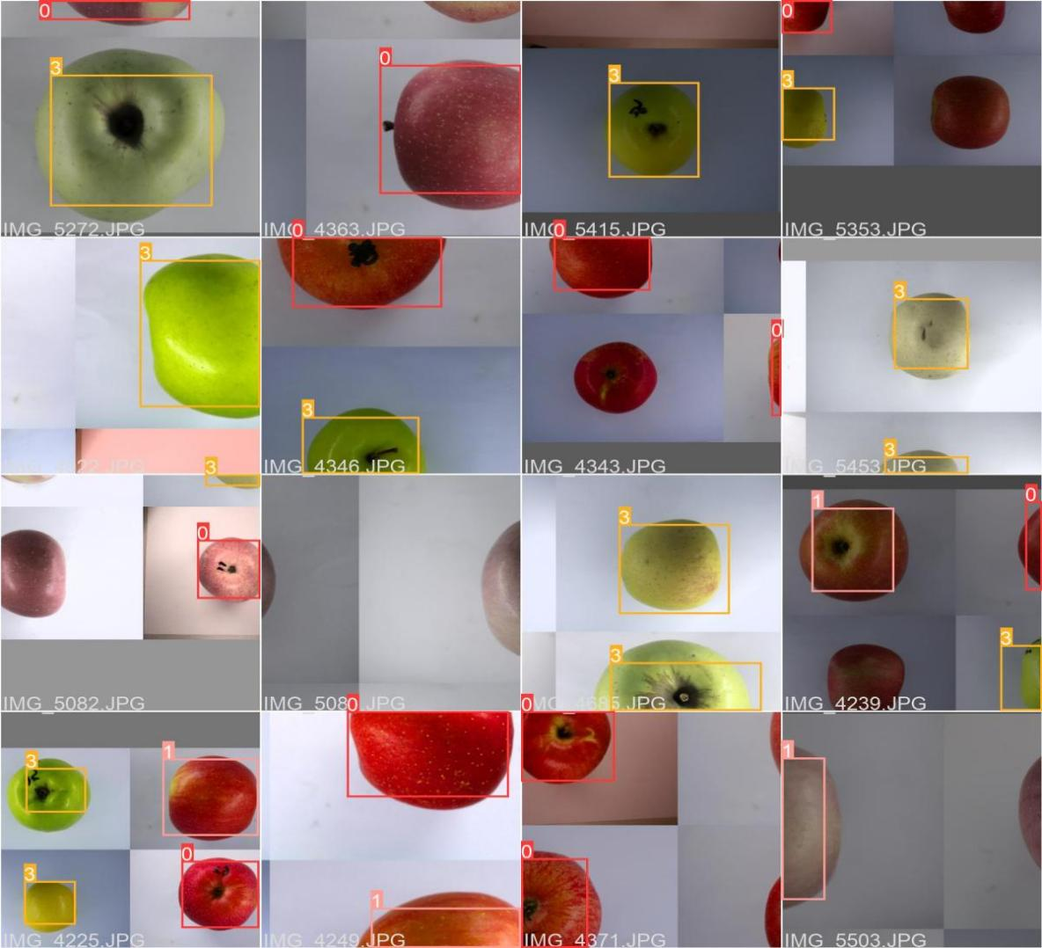

图4-6 识别效果图

4.3.3 性能识别指标对比

通过对改进后的YOLOv5模型进行可视化实验对比，可以深入理解模型的性能，并据此做出必要的调整，以确保苹果溯源系统的准确性和效率。设置迭代次数epoch为100次，以确保模型有足够的时间学习到复杂的特征表示，并收敛到一个稳定的状态。

|  |  |
| --- | --- |
| F1_curve  (a)未改进F1\_curve曲线图 | F1_curve  (b)改进后F1\_curve曲线图 |

图4-7 F1\_curve曲线图

F1用于综合评估模型的性能，F1值越高，表示模型的整体性能越好。本研究中评估模型对于不同产地和品种苹果的识别能力，由于苹果的种类和产地非常多，而且每种组合的样本数量可能不均衡，因此F1是一个很好的选择来评价模型的整体性能。如图4-7所示分别是改进前后的F1\_curve曲线图，添加注意力机制后GJN、HLB、XAKS曲线表现良好，较改进前有所提升，说明改进后的YOLOv5模型能够更好地捕捉数据中的复杂模式，提高模型对苹果图像的识别能力，改进有效果。

|  |  |
| --- | --- |
| R_curve  (a)未改进R\_curve曲线图 | R_curve  (b)未改进R\_curve曲线图 |

图4-8 R\_curve曲线图

如图4-8所示R\_curve曲线图是对召回率的可视化表示。模型识别苹果图像数据时，召回率可以确保所有实际为苹果的图片都被正确地标记出来。R随着阈值的降低而增加，降低阈值表示模型对苹果样本的判定标准更加宽松。通过分析可以更好地理解模型在不同阈值下的性能表现，并据此做出相应的调整以满足特定的实验需求。这种分析对于优化苹果溯源系统的图像识别任务至关重要，直接影响到系统的最终效果和可靠性。

|  |  |
| --- | --- |
| PR_curve(a)未改进PR曲线 | PR_curve  (b)改进后PR曲线 |

图4-9 PR\_curve曲线图

PR曲线是通过绘制精确率和召回率来评估分类器性能的方法。在PR曲线中，每个点代表一个不同的阈值，该阈值用于将分类器的输出分为正类和负类。通过改变这个阈值，可以得到不同的精确率和召回率组合，从而形成一条曲线。曲线越靠近右上角越好，模型在保持高精确率的同时也能获得高的召回率。

如图4-9所示，得到不同产地不同品种苹果图像数据在YOLOv5模型中识别得到PR\_curve曲线图，对比可知，MAP值由0.989增大为0.995，MAP越大，模型性能越高，因此，苹果图像数据集的识别准确度改进后的高于改进前识别准确度。改进前甘肃静宁苹果识别准确率为98.8%，河南灵宝苹果识别准确率为98.5%，新疆阿克苏苹果识别准确率为99.5%；改进后，甘肃静宁苹果识别准确率达到99.5%，河南灵宝苹果识别准确率达到99.4%，新疆阿克苏苹果识别准确率达到99.5%，识别精度提高，该方法有效提升苹果图像数据集的识别准确率，对苹果溯源研究具有实际的参考价值。

4.3.4 训练损失曲线变化

训练损失是在训练集上计算的损失值，通常通过损失函数来衡量模型预测与真实标签之间的差异。改进后的YOLOv5模型在对苹果图像数据进行训练的过程中，模型的各个指标在训练50次以后逐渐开始收敛，模型训练次数达到100次以后，训练指标逐步趋于平稳。

如图4-10是改进YOLOv5对苹果图像数据集进行识别和训练过程中得到的关键性能指标结果。在模型训练过程中，三个主要损失指标包括方框损失（bounding box loss）、置信度损失（objectness loss）和分类损失（classification loss），呈现波动下降的趋势，分别稳定在0.018、0.003和0.0012的水平。这些损失指标的降低表明模型在预测苹果图像的边界框位置、判断存在的可能性以及分类正确性变得更加精确。模型的准确度和召回率在初始波动之后逐步趋于平稳的态势，分别稳定在0.98的水平。准确度和召回率接近于1说明模型在检测苹果图像时具有很高的准确率。最为显著的性能指标是平均精度均值，在经历波动后达到0.99。mAP是评估目标检测模型性能的一个重要指标，衡量的是在不同置信度阈值下模型的预测精度的平均值。mAP@0.5表示在IoU阈值为0.5时的平均精度，该值接近1表明模型对于苹果的检测具有极高的准确度和鲁棒性。YOLOv5模型在训练100轮次后，检测苹果图像性能的精确度Precision达到了98.93%，召回率Recall达到了99.67，平均精度的平均值mAP\_0.5达到了99.38%，阈值从0.5到0.95（以0.05为步长）的情况下平均精度的均值mAP\_0.5:0.95达到了71.13%，改进后的模型有效果。

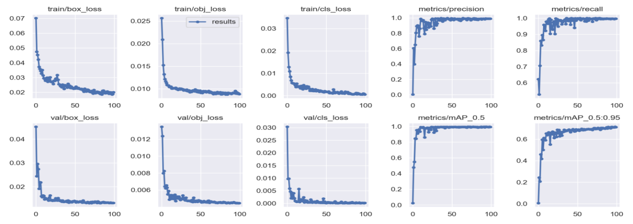图4-10 训练结果

4.4 基于光谱与图像的数据分析

本研究通过采集苹果的高光谱信息和图像信息，分析得出基于图像信息的苹果溯源模型性能更高，这一结论的提出，可以从以下几个方面进行阐述：

信息采集过程。高光谱信息是通过采集苹果表面的光谱反射率来获取的，这一过程需要使用专业的高光谱相机或光谱仪，并且需要在特定环境下进行，如暗室或特定的光照条件下。由于高光谱信息采集过程中涉及到复杂的设备和环境要求，因此处理过程相对繁琐。相比之下，苹果图像信息的采集更为快捷高效。可以使用普通的摄像机或智能手机拍摄苹果的图像，无需特殊的设备或环境要求。这使得图像信息的采集更加方便和易于实施。

处理性能。高光谱数据通常包含大量的波长通道，每个通道对应不同波长下的光谱信息。处理高光谱数据需要进行特征提取、降维和分类等步骤。这些步骤通常需要复杂的算法和计算，以提取有用的特征并减少数据的维度。相比之下，图像数据的处理相对简单。可以使用卷积神经网络等深度学习模型对图像进行特征提取和分类，本研究采用一维卷积神经网络，自动学习图像中的特征，实现端到端的溯源，具有较好的泛化能力。

处理结果。基于一维卷积神经网络模型处理苹果光谱数据，得到不同产地不同品种模型准确率为99.36%，甘肃地区相同产地不同品种模型准确率为99.00%，新疆阿克苏地区相同产地不同品种模型准确率为98.56%，四个不同产地相同品种模型准确率为95.31%。基于YOLOv5模型处理苹果图像数据，得到甘肃静宁苹果识别准确率达到99.5%，河南灵宝苹果识别准确率达到99.4%，新疆阿克苏苹果识别准确率达到99.5%。综合对比分析高光谱、光学图像模型，得到图像信息溯源实用性更好。

综上所述，高光谱数据的复杂性和处理过程的繁琐性，处理速度可能较慢。此外，高光谱数据的维度较高，导致实际操作中计算消耗较大。相比之下，图像数据的处理速度较快。YOLOv5模型可以在较短的时间内对图像进行特征提取和分类，并且图像信息相对农户和消费者，实用性更强，因此，可以实现高效的溯源性能。基于图像信息的苹果溯源模型性能更高，主要是图像信息采集的便捷性、数据处理的简单性以及处理性能的高效性，因此，采用图像信息进行苹果溯源系统设计与实现。

4.5 本章小结

本章节详细探讨基于改进YOLOv5算法的苹果图像溯源方法，通过实验验证，该方法在苹果图像识别任务上取得较好的性能，AP高达99.69%，这一结果表明该模型在识别准确性上达到了极高的水平，能够准确地识别出苹果图像中的目标对象。召回率达到97.75%，说明模型能够检测出绝大多数的苹果目标。基于YOLOv5算法的苹果图像溯源检测方法不仅在精度上达到非常高的标准，在速度上也做到显著的优化，该方法在实际应用中具有极大的价值。本文提出的基于YOLOv5的苹果图像溯源方法在检测精度和速度方面都表现出优异的性能，证明其在实际应用中的可行性和有效性，和基于光谱信息的溯源模型对比，得出图像溯源性能更好，实用性更强，因此，设计基于图像信息的苹果溯源系统。

第5章 苹果溯源系统设计与实现

在食品安全领域，溯源系统的重要性日益凸显，不仅保障消费者对产品来源的了解，而且增强食品供应链的透明度和可追溯性。随着技术的进步，深度学习作为一种强大的数据分析工具，已经在图像识别、语音处理、自然语言处理等多个领域展现出卓越的能力。然而，将深度学习技术应用于农产品溯源系统的研究仍处于起步阶段，尤其是在用户界面的交互体验和数据处理效率方面有待提高。在此背景下，上述章节中探讨苹果光谱信息和图像信息的溯源研究，综合分析图像溯源实用性更好，本章节基于改进后的YOLOv5模型，设计基于PyQt5框架的苹果溯源系统。该系统不仅结合深度学习模型的强大数据处理能力，还通过PyQt5提供了直观、用户友好的界面，使得溯源信息的管理和查询变得更加高效和便捷。本研究设计一个基于YOLOv5的苹果溯源系统，旨在通过实时图像识别技术提高农产品溯源的准确性和效率。YOLOv5是一种先进的实时对象检测系统，能够快速准确地识别图像中的目标对象，在保持高准确率的同时，显著提高处理速度，使其非常适合于需要快速响应的应用场景。

5.1 苹果溯源系统设计与实现

5.1.1 系统开发环境

实验开发环境采用Windows 10作为开发平台，计算机内存为64GB，GPU为NVIDIA RTX A5000、GUI为PyQt514.0，实验环境为Python 3.8，PyTorch1.8.1搭建网络环境，确保苹果溯源系统的开发和测试过程高效且可靠，如表5-1所示。

表5-1 实验环境参数设置

|  |  |
| --- | --- |
| 参数 | 配置 |
| 操作系统 | Windows10 |
| 内存 | 64GB |
| GPU | NVIDIA RTX A5000 |
| GUI | PyQt514.0 |
| 加速环境 | PyTorch1.8.1，Python 3.8 |
| 训练框架 | PyTorch |

5.1.2 PyQt5介绍

PyQt5是一个基于Qt库的Python绑定，提供一个丰富的GUI工具集和应用程序框架。使用PyQt5利用Qt的强大功能来创建交互性强、具有可视化界面的应用程序。PyQt5的设计理念和编程模式相对直观和一致，能够以更高的效率开发出高质量的应用程序。此外，PyQt5支持跨平台操作，可以在多个操作系统上运行。本研究采用PyQt5能够快速高效地开发出具有复杂交互功能的GUI应用程序，支持多线程调用深度学习模型可以提高应用程序的响应速度和性能，确保用户界面的流畅性和实时性。

PyQt5 超越基础GUI功能的提供，还包括一系列的工具和组件，这些工具和组件旨在加速应用程序的开发流程。其灵活性和可扩展性让它成为许多 Python 开发者首选的GUI 开发工具。总之，PyQt5 不仅简化 Python 开发者构建跨平台 GUI 应用程序的过程，而且通过其丰富的工具和组件库，支持开发者快速、有效地开发各种应用程序。

5.1.3 系统功能模块设计与实现

本研究设计一个基于YOLOv5的苹果溯源系统。旨在实现实时图像检测并具备用户友好的界面。该系统特别强调用户交互的便捷性，确保用户能够快速学习并使用系统，实时获得分割结果，以直观的方式查看和分析相关数据。此外，系统的设计明确界定操作流程，极大地简化用户的操作步骤。如图5-1展示苹果溯源系统的结构图，该图介绍系统的设计框架和实现模块。

图5-1 苹果溯源系统结构图



创建一个 MainWindow 类，继承自 QMainWindow，并在其中添加一个标签控件和一个按钮控件。然后，在按钮的点击事件中实现了一个简单的功能，当按钮被点击时，标签的文本会被修改。最后，通过创建一个QApplication实例并执行sys.exit(app.exec\_())来启动应用程序。该系统主界面如图5-2所示，该界面是用户与系统交互的主要入口，允许用户进行多种操作以实现苹果的快速和准确识别以及信息的有效管理。包括系统检测模型、开始检测、苹果数量、苹果信息、原本图片和识别图片。

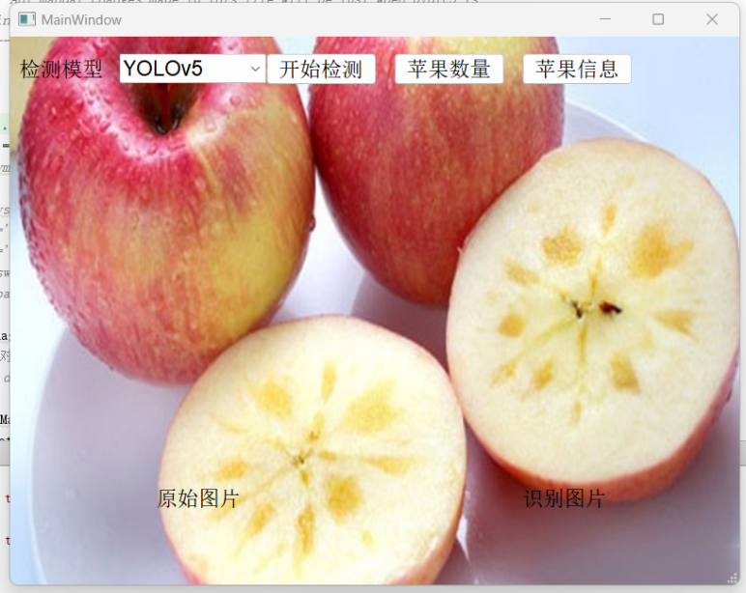

图5-2 系统主界面

首先选择合适的检测模型，然后上传需要检测的苹果图片，苹果数据集在上述内容经过统一处理，大小一致不用再做处理。如图5-3所示。

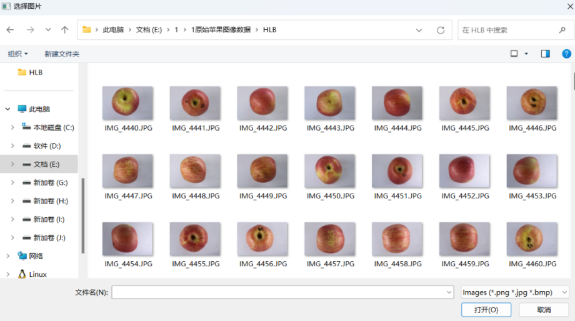

图5-3 上传苹果图像

苹果图像上传结束后，开始进行识别，用户可以点击“开始检测”按钮来启动识别过程，如图5-4所示。

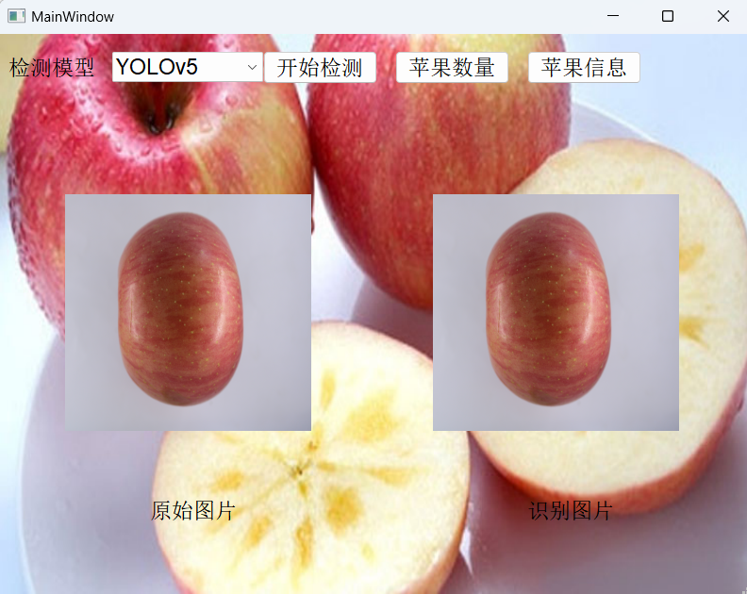

图5-4 识别苹果图像界面

识别结束后，用户可以点击“苹果数量”按钮界面会显示当前检测到的苹果数量，如图5-5所示。这一实时更新的信息对于用户来说是至关重要的，提供对场景中苹果数量的即时认识，有助于管理和决策。

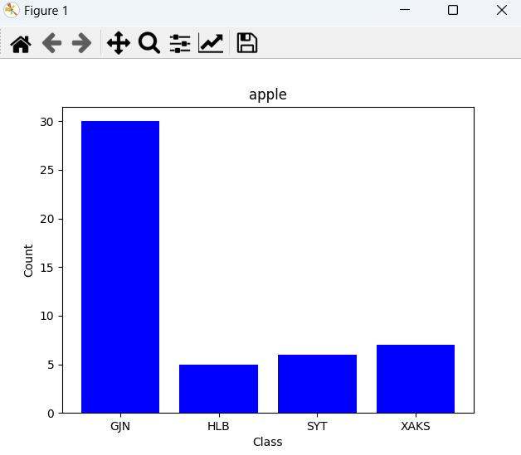

图5-5 苹果追踪图

识别结束后用户可以点击“苹果信息”按钮查看检测到的苹果的详细信息，如图5-6所示，包括苹果品种：甘肃静宁苹果，苹果特点：味甘、酸、甜、色泽分明、形正、硬度高、耐贮藏，苹果产地特点：属于暖带半湿润干旱气候，四季分明，气候温和，光线十足，平均气温7.1℃。为提供更好的用户体验和验证系统的准确性，界面同时展示原始输入图片和经过模型处理后的识别图片。用户可以直观地比较两者，以确认模型的识别结果是否符合预期。

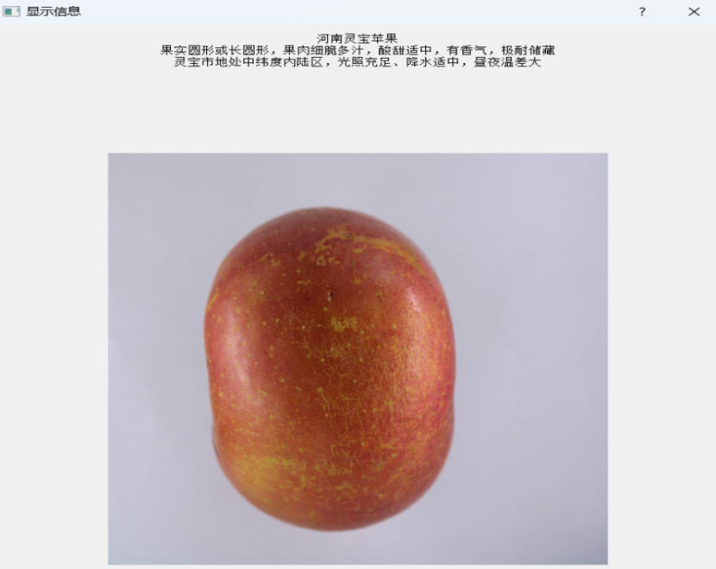

图5-6 苹果信息图

通过系统设计，不仅提高苹果溯源的效率和准确性，而且通过用户友好的界面，降低了操作难度，使得所有用户都能够轻松地进行苹果的溯源工作。在未来的研究和开发中，计划进一步优化用户界面，使其更加直观和实用，并考虑引入更多的交互功能，如批量处理和高级数据分析工具，以满足更专业用户的需求。

**5.2 本章小结**

本章搭建基于改进YOLOv5的苹果溯源系统，针对苹果图像数据，使所有用户都能够轻松地获得苹果的信息，该系统通过PyQt5提供直观的苹果产地品种信息、产地气候条件信息，实用性强，使得溯源信息的管理和查询变得更加高效和便捷。

第6章 总结与展望

6.1 总结

本研究以苹果为研究对象，利用一维卷积神经网络以及改进后的YOLOv5模型，采集了我国四个主要产区不同品种的苹果图像和光谱数据进行苹果身份溯源研究，结论如下：

（1）针对苹果产地溯源问题，提出一种基于一维卷积神经网络的端到端模型。该模型通过自动提取光谱数据中的特征来识别苹果的产地和品种。研究中使用不同的卷积核数目、卷积核大小、激活函数以及池化方法，并通过实验比较来确定最优的模型参数。

实验结果表明，所提出的模型在不同场景下都取得较高的准确率。在区分不同产地和品种的苹果时，模型的准确率为99.36%。在区分甘肃地区不同产地但相同品种的苹果时，准确率为99.00%。对于新疆阿克苏地区不同产地但相同品种的苹果，模型的准确率为98.56%。识别四个不同产地的相同品种（富士苹果）时，模型的准确率为95.31%。通过与传统机器学习方法的比较，本文所提出的基于1D CNN的端到端模型显示出更高的准确率，证明该方法在苹果产地溯源问题上的优越性。这一研究不仅为苹果产地和品种的快速、准确识别提供新的技术手段，也为其他农产品的溯源问题提供了潜在的解决方案。

（2）改进YOLORv5模型通过集成不同的注意力机制CBAM、CA和ECA来增强模型对于苹果图像特征的提取能力，从而提高分类精度。通过对这些注意力机制的对比分析，实验结果表明使用CBAM模块能够显著提升模型的性能。具体来说，甘肃静宁苹果的识别准确率为99.5%，河南灵宝苹果的识别准确率为99.4%，新疆阿克苏苹果的识别准确率同样达到99.5%。此外，进行光谱信息与图像信息溯源方法的综合对比分析。结果表明，相比于基于光谱数据的溯源方法，基于图像的溯源系统更具实用性和便捷性。因此，选择设计基于图像的溯源系统。设计一个基于YOLOv5算法的结构框架，并根据不同产地苹果图像的结构特点，使用基于PyQt5框架的苹果溯源系统。为用户提供直观的苹果识别信息，使得溯源信息的管理和查询变得更加高效和便捷。通过这样的设计，所有用户都能够轻松地获取到苹果的产地信息，从而确保溯源系统的普及性和实用性。

6.2 展望

本文基于深度学习算法实现苹果溯源方法研究，从苹果高光谱、苹果图像着手进行探究，以提高检测精度，在苹果产地溯源检测方面有一定意义，虽取得一定效果，但基于深度学习的溯源还存在许多不足需要不断的探索：

（1）本文研究的光谱是苹果高光谱数据，后续可以深入研究拉曼光谱、近红外光谱等光谱数据，通过利用不同类型的光谱数据构建多类型的水果品质检测，提高模型泛化能力是我们未来继续研究的问题。

（2）由于真实条件下苹果图像周围环境更加复杂，采集的图像特征完整度有所欠缺，溯源检测不能很好被特征提取，后续需要继续优化检测模型。

（3）对于目标模型还有待改进，本文所提YOLOv5算法虽然在图像检测速度上有着一定优势，但检测模型一直在发展，未来还需要对新出的YOLOv8模型进一步研究。

参考文献

1. CHENZJ,YU L,LIU W J,et al.Research progress of fruit color development in apple (Malus domestica Borkh.)[J]. Plant Physiology and Biochemistry,2021,162(12):267-279.
2. 向力.2021年我国水果生产变动简析[J].中国果业信息,2023,40(2):28-43.
3. 潘晓倩,申琳,生吉萍.苹果采后软化过程中糖类物质代谢的研究进展[J].中国食物与营养,2011,17(11):29-32.
4. CUI Z H,WANG N N,LI D L,et al.Nitrendipine-treatment increases cork spot disorder incidence in pear ‘Akituki’(Pyrus pyrifolia Nakai.) by altering calcium distribution inside the fruit[J].Plants,2021,10(5):994.
5. TAO J J,WU M T,ZHONG W Q,et al.Changes in fruit quality and sugar components of wild Actinidia eriantha of different varieties (Lines) at the ripening stage[J].Horticulturae,2022,8(9):824.
6. Decio Zylbersztajn.Competitiveness of the Beef Agribusiness Chain in Brazil[J].Paradoxes in Food Chains and Network.Wageningen Academic Publishers,the Netherlands,2003:817-827.
7. Donald,M,Alston,C.L..Young,R.R.etal.ABayesian analysis of an agricultural fieldtrial With three spatial dimensions [J].Computationa1 statistics&:dataanalysis,2011,55(12):332-339.
8. 卢凯政,李欣悦,张赛行等.10个苹果品种果实品质的研究[J].烟台果树,2021(3):22-25.
9. 杨玲,丛佩华.基于流变特性评价3个苹果品种果肉质地[J].中国果树,2021(4):14-22.
10. 2022年苹果产业发展概况(一)[J].中国果菜,2024,44(03):1-9.
11. 谢宏伟,梁录瑞.苹果产业高质量发展路径的探索.北方果树,2022(2):55-58.
12. 刘俊灵,李红光,韩立新等.“十三五”期间我国苹果价格波动规律及应对措施.北方果树，2023（3）：47-49.
13. 葛玉全,李红锋,王春燕等.我国苹果产业现状及可持续发展建议.现代食品,2021,27(11):4-6.
14. 柯梅.中国苹果产业的现代化发展.果树资源学报,2022,3(1): 68-70.
15. 杨诗妮,徐贞贞,王鹤妍等.我国苹果全产业链标准体系现状分析及思考.农产品质量与安全,2023(1):46-49.
16. 温彩凤.新时期中国苹果产业结构调整的路径.果树资源学报,2022,3(3):85-87.
17. 李丙智.对我国苹果产业发展的一些思考.西北园艺(果树),2022(6):1-3.
18. 蒲应䶮,王应宽,岳田利等.苹果-苹果汁质量安全可追溯系统构建[C]//国家农业信息化工程技术研究中心,中国农业大学,北京农业信息化学会,北京农产品质量检测与农田环境监测技术研究中心.国际农产品质量安全管理、检测与溯源技术研讨会论文集.北京农学院经济管理系;农业部规划设计研究院;西北农林科技大学食品科学与工程学院,2008:4.
19. Mousavi A,Sarhadi M,Lenk A,et a1.Tracing and traccability in the meat processing industry: A solution[J].British Food Journal,2002,104(1):7-19.
20. Massimo B,Maurizio B,Roberto M, et a1.FMECA approach to product traceability in the food industry[J].Food Control,2004,17(9):1-9.
21. 杨信廷,孙传恒,钱建平等.基于流程编码的水产养殖产品质量追溯系统的构建与实现[J].农业工程学报,2008,24(2):159-164.
22. 杨信廷,孙传恒,钱建平等．基于UCC/EAN-128条码的农产品质量追溯标签的设计与实现[J],包装工程,2006,27(3):113-114.
23. 杨信廷,钱建平,赵春江等.基于XML的蔬菜溯源信息描述语言构建及在数据交换中的应用[J].农业工程学报,2007,23(11):201-205.
24. 李涛,王斌,王玉等.静宁苹果矿质元素特征及产地溯源的研究[J/OL].甘肃农业大学学报,1-17[2023-12-19].
25. 高小琴,聂继云,陈秋生等.基于矿物元素指纹技术的‘富士’富士苹果产地溯源[J].中国农业科学,2022,55(21):4252-4264.
26. 刘毓超,王辉,贾一鸣等.中国红富士苹果糖、酸、多酚分析及产区溯源模型构建[J/OL].食品工业科学,1-16[2023-10-10].
27. 黄华,南梦迪,李政浩等.分数阶微分预处理及PCA-SRDA的多模型融合对红富士苹果产地溯源[J].光谱学与光谱分析,2022,42(10):3249-3255.
28. 郭静.基于香气和多酚指纹的苹果汁品种与产地溯源技术研究[D].西北农林科技大学,2023.
29. 张土前.基于RFID与WebGIS的新疆特色农产品质量溯源系统的设计[D].新疆农业大学,2013.
30. Giannetti V, Mariani M B,Mannino P, et al.Volatile fraction analysis by HS-SPME/GC-MS and chemometric modeling for traceability of apples cultivated in the Northeast Italy[J].Food Control,2017,78:215-221.
31. 马惠玲,王若琳,蔡骋等.基于高光谱成像的苹果品种快速鉴别[J].农业机械学报,2017,48(04):305-312.
32. Jiang Y L, Zhang R Y, Yu J, et al.Applications of Visible and near-Infrared Hyperspectral Imaging for Non-Destructive Detection of the Agricultural Products[J].Advanced Materials Research,2011,317:909-914.
33. Keresztes J C, Diels E, Goodarzi M, et al. Glare based apple sorting and iterative algorithm for bruise region detection using shortwave infrared hyperspectral imaging[J].Postharvest biology and technology,2017,130:103-115.
34. Wu N, Jiang H, Bao Y, et al. Practicability investigation of using near-infrared hyperspectral imaging to detect rice kernels infected with rice false smut in different conditions[J].Sensors and Actuators B:Chemical,2020,308:127696.
35. Shuxiang Fan, Baohua Zhang, Jiangbo Li, et al.Prediction of soluble solids content of apple using the combination of spectra and textural features of hyperspectral reflectance imaging data[J],Postharvest Biology and Technology,121,51-61.
36. Xiao Z ,Lixia Z ,Jianan C , et al.Research on apple identity recognition method based on hyperspectral technology and chemometrics method[J].Infrared Physics and Technology,2024,136.
37. 赵凡,董金磊,郭文川.高光谱图像光谱提取区域对猕猴桃糖度检测精度的影响[J].现代食品科技,2016,32(04):223-228.
38. 张保华,黄文倩,李江波等.基于高光谱成像技术和MNF检测苹果的轻微损伤[J].光谱学与光谱分析,2014,34(05):1367-1372.
39. Andrea G ,Giorgio A ,Marco B , et al.A Novel Hyperspectral Method to Detect Moldy Core in Apple Fruits.[J].Sensors (Basel, Switzerland),2022,22(12):4479-4479.
40. Xuyang P ,Laijun S ,Yingsong L , et al.Non-Destructive Classification of Apple Bruising Time Based on Visible and Near-infrared Hyperspectral Imaging.[J].Journal of the science of food and agriculture,2018,99(4):1709-1718.
41. Vadukkal V K U ,Palumbo M ,Attolico G .Semantic Segmentation of Packaged and Unpackaged Fresh-Cut Apples Using Deep Learning[J].Applied Sciences,2023,13(12).
42. Ya W .Target Recognition and Trajectory Planning of Apple Harvesting Robot considering Color Multimedia Image Segmentation Algorithm[J].Advances in Multimedia,2021,2021.
43. Zengrong Y,Yuhui Y,Jianhua Z,et al.Early apple bruise recognition based on near-infrared imaging and grayscale gradient images[J].Journal of Food Measurement and Characterization,2023,17(3):2841-2849.
44. Yanfei L,Xianying F,Yandong L,et al.Apple quality identification and classification by image

processing based on convolutional neural networks[J].Scientific Reports,2021,11(1):16618-16618.

1. Jürgen,Schmidhuber.Deep Learning in neural networks:An overview[J].Neural Networks,2015.61:85-117.
2. Robert C.Machine Learning, a Probabilistic Perspective[J].Chance,2014,27(2):62-63.
3. Uoseph Redmon, Santosh Kumar Divvala,Ross B. Girshick, Ali Farhadi.You Only Look Once:Unified,Real-Time Object Detection[J].CoRR,2015,abs/1506.02640.
4. GRAHAM B. Fractional max-pooling［J］.CoRR,2014.abs/1412.6071.
5. 于健涛.基于图像理解的室内服务器机器人障碍物检测[D].桂林:广西师范大学,2020.
6. Zhu X,yu S,Wang X,et al.TPH-YOLOv5:Improved YOLOv5 based on trans former prediction head for object detection on drone-captured scenarios[C]//Proc eedings of the IEEE/CVF international conference on computer vision.2021:2778-2788.
7. 周伟鸿,朱思霖.基于深度学习技术的智慧考场方案的应用探究[J].信息技术与信息化,2020(12):224-227.
8. Wang C Y，Mark Liao H Y，Wu Y H，et al. CSPNet：A new backbone that can enhance learning capability of cnn [C]//Proceedings of the IEEE/CVF Conference on Computer Vision and Pattern Recognition Workshops,2020:390-391.
9. Lin T Y, Dollar P, Girshick R, et al.Feature pyramid networks for object detection [C]//IEEE Conference on Computer Vision and Pattern Recognition (CVPR), Honolulu: IEEE, 2017.
10. Liu Shu,Qi Lu,QIN Haifang, et al.Path aggregation network for instance segmentation [C]//IEEE/CVF Conference on Computer Vision and Pattern Recognition, Salt Lake City:IEEE,2018.
11. WOO S,PARK J,LEE J Y,et al.Cbam:Convolutional block attention module [C]//Proceedings of the European Conference on Computer Vision (ECCV).2018:3-19.
12. Woo S,Lee J,Lee J Y,et al.Cbam:Convolutional block attention module [C].Proceedings of the European conference on computer vision (ECCV).2018:3-19.
13. Hou Q,Zhou D,Feng J.Coordinate attention for efficient mobile network design [C].Proceedingsof the IEEE/CVF conference on computer vision and pattern recognition.2021:13713-13722.